VENDIM

Nr.640, datë 18.9.2003

PËR DISA NDRYSHIME E SHTESA NË VENDIMIN NR.306, DATË 27.6.2002 TË KËSHILLIT TË MINISTRAVE “PËR MIRATIMIN E STRUKTURËS DHE TË NIVELIT TË PAGAVE TË PUNONJËSVE ME ARSIM TË LARTË, NË SISTEMIN E MINISTRISË SË SHËNDETËSISË”

Në mbështetje të nenit 100 të Kushtetutës dhe të neneve 2 e 5 të ligjit nr.8487, datë 13.5.1999 “Për kompetencat për caktimin e pagave të punës”, me propozimin e Ministrit të Shtetit pranë Kryeministrit dhe të Ministrit të Financave, Këshilli i Ministrave

VENDOSI:

1. Në vendimin nr.306, datë 27.6.2002 të Këshillit të Ministrave të bëhen ndyshimet dhe shtesat, si më poshtë vijojnë:
Lidhja nr.1 (krerët 1.1, 1.2, 1.3, 1.4, 1.5, 1.6, 1.7) zëvendësohen me lidhjen, me të njëjtin numër, që i bashkëlidhet këtij vendimi.
Në lidhjen nr. 1 të shtohet kreu 1.8 “Struktura për punonjësit me arsim të lartë në Qendrën Kombëtare të Transfuzionit të Gjakut”.
2. Efektet financiare, që rrjedhin nga zbatimi i këtij vendimi, të përballohen nga Buxheti i Shtetit i vitit 2003, parashikuar për rritjen e pagave.
Ky vendim hyn në fuqi pas botimit në Fletoren Zyrtare dhe i shtrin efektet financiare nga data 16 shtator 2003.

KRYEMINISTRI
Fatos Nano

LIDHJA 1
(Kreu 1.1)

STRUKTURA E PAGAVE PËR PUNONJËSIT ME ARSIM TË LARTË NË QENDRËN SPITALORE UNIVERSITARE “NËNË TEREZA” TIRANË, SPITALIN UNIVERSITAR OBSETRIK GJINEKOLOGJIK TIRANË, SPITALIN UNIVERSITAR TË SËMUNDJEVE TË MUSHKËRIVE “SHEFQET NDROQI” TIRANË, KLINIKËN STOMATOLOGJIKE UNIVERSITARE TIRANË

EMËRTIMI | PAGA MUJORE
 | PAGA INDIVIDUALE |  |  | SHTESA E POZICIONIT
 | Paga e grupit (PG) | Shtesa për vjetërsi  (SHV) | Shtesa për kualifi  kim  (SHK) | Shtesa për pozicion (SHP) | Shtesa për kushte pune (SHKP) | Totali
 | 1 | 2 | 3 | 4 | 5
Drejtor  - QSU “Nënë Tereza” Tiranë  - Spitali Universitar Obsetrik Gjinekologjik Tiranë  - Spitali i Sëmundjeve të Mushkërive “Shefqet Ndroqi” Tiranë | 9000 | 2% | 0 | 58200 |  | Nga..deri  …lekë
Drejtor  - Klinika stomatologjike universitare Tiranë | 9000 | 2% | 0 | 31950 |  | Nga..deri  …lekë
Zëvendësdrejtor | 9000 | 2% | 0 | 21740 |  | Nga..deri  …lekë
Shef shërbimi | 9000 | 2% | 0 | 17500 |  | Nga..deri  …Lekë
Shef reparti/klinike (kirurgji, urgjencë etj.)  Shef i qendrës së gruas. Shef i sektorit biomedikal | 9000 | 2% | 0 | 15380 |  | Nga..deri  …lekë
Shef reparti/klinike reanimacioni  Shef reparti/klinike psikiatrike | 9000 | 2% | 0 | 15380 | 1050 | Nga..deri  lekë
Shef i laboratorit klinik biokimik  Shef reparti kimioterapi. Shef laboratori | 9000 | 2% | 0 | 15380 | 2100 | Nga..deri  …lekë
Shef reparti rrezatimi  Shef reparti i kyrisë | 9000 | 2% | 0 | 15380 | 4200 | Nga..deri  …lekë
Shef kabineti  Shef laboratori | 9000 | 2% | 0 | 13790 |  | Nga.deri  …lekë
Shef sektori. Shef farmacie në solucionet e injektueshme Biokimist në solucionet e injektueshme  Inxhinier biomedikal  Inxhinier i sistemeve të ngrohjes | 9000 | 2% | 0 | 12200 |  | Nga..deri  …lekë
Mjek, stomatolog, biolog, kimist, fizikant në preparatori, mikrobiolog, parazitolog, virolog, mykolog  Përgjegjës qëndre DDD Specialist fizkulture (fizioterapi nerologji). Kryellogaritar, revizor | 9000 | 2% | 0 | 10080 |  | Nga..deri  …lekë
Mjek kirurg (specialitete kirurgjikale)  Mjek onkolog  Mjek fizioeterapet  Mjek obseter gjinekologjik  Mjek pneumoftiziatër | 9000 | 2% | 0 | 10080 | 1050 | Nga..deri  …lekë
Mjek radiolog  Farmacist, toksikolog, kimist në laboratorin toksikologjik  Kimist në laboratorin biokimik  Fizikant në laboratorin biokimik  Biolog në laboratorin biokimik | 9000 | 2% | 0 | 10080 | 1470 | Nga..deri  …lekë
Mjek kimioterapeut  Mjek hematolog  Mjek infeksionist  Mjek në pranim urgjence  Mjek në njësinë nozokomiale  Mjek laboratori  Mjek histopatolog  Mjek në shërbimin e gjakut | 9000 | 2% | 0 | 10080 | 1785 | Nga..deri  …lekë
Mjek në inspektoratin sanitar  Inspektor sanitar, epidemiolog | 9000 | 2% | 0 | 10080 | 2100 | Nga..deri  …lekë
Farmacist në laboratorin toksikologjik  Mjek laboratori izotopik  Fizikant, kimist, laboratori izotopik.  Mjek anestezist, reaminator.  Mjek në hemodinamikë  Fizikant në higjienë dhe epidemiologji | 9000 | 2% | 0 | 10080 | 2625 | Nga..deri  …lekë
Mjek anatomopatolog  Mjek në pavionin e rrezatimit  Mjek në pavionin e kyrisë  Fizikant kobalti | 9000 | 2% | 0 | 10080 | 3360 | Nga..deri  …lekë
Mjek, psikolog, punonjës socialë, që punojnë në psikiatri | 9000 | 2% | 0 | 10080 | 3700 | Nga..deri  …lekë
Specialist i lartë | 9000 | 2% | 0 | 9340 |  | Nga..deri  …lekë

LIDHJA 1
(Kreu 1.2)

STRUKTURA E PAGAVE PËR PUNONJËSIT ME ARSIM TË LARTË NË DREJTORINË E SHËNDETIT PUBLIK NË RRETHE

EMËRTIMI | PAGA MUJORE
 | PAGA INDIVIDUALE |  |  | SHTESA E POZICIONIT
 | Paga e grupit (PG) | Shtesa për vjetërsi (SHV) | Shtesa për kualifi  kim (SHK) | Shtesa  për pozicion (SHP) | Shtesa për kushte pune (SHKP) | Totali
 | 1 | 2 | 3 | 4 | 5
Drejtor dhe kryeinspektor sanitar | 9000 | 2% | 0 | 21740 |  | Nga..deri…lekë
Drejtor | 9000 | 2% | 0 | 15380 |  | Nga..deri…lekë
Zëvendësdrejtor | 9000 | 2% | 0 | 12200 |  | Nga..deri…lekë
Shef sektori | 9000 | 2% | 0 | 9340 |  | Nga..deri…lekë
Përgjegjës zyre  Specialist me arsim të lartë | 9000 | 2% | 0 | 7750 |  | Nga..deri…lekë
Revizor  Inspektor | 9000 | 2% | 0 | 7750 | 1050 | Nga..deri…lekë

LIDHJA 1
( Kreu 1.3)

STRUKTURA E PAGAVE PËR PUNONJËSIT ME ARSIM TË LARTË NË DREJTORITË E KUJDESIT SHËNDETËSOR PARËSOR DHE SHËRBIMET E KUJDESIT SHËNDETËSOR PARËSOR, AUTORITETIN SHËNDETËSOR RAJONAL TË TIRANËS, ADMINISTRATËS SË NJËSISË SË TRANSPORTIT MJEKËSOR ME HELIKOPTER

EMËRTIMI | PAGA MUJORE
 | PAGA INDIVIDUALE |  |  | SHTESA E POZICIONIT
 | Paga e grupit  (PG) | Shtesa  për vjetërsi  (SHV) | Shtesa për kualifi  kim (SHK) | Shtesa për pozicion (SHP) | Shtesa për kushte pune (SHKP) | Totali
 | 1 | 2 | 3 | 4 | 5
Drejtor ekzekutiv  Drejtor dhe kryeinspektor sanitar | 9000 | 2% | 0 | 17500 |  | Nga..deri  …lekë
Drejtor | 9000 | 2% | 0 | 15380 |  | Nga..deri  …lekë
Shef shërbimi i kujdesit parësor  Shef shërbimi urgjence  Shef shërbimi stomatologjik  Zëvendësdrejtor | 9000 | 2% | 0 | 12200 |  | Nga..deri  …lekë
Shef shërbimi i higjienës  Shef shërbimi i epidemiologjisë | 9000 | 2% | 0 | 12200 | 3150 | Nga..deri  …lekë
Veteriner, biolog, kimist në higjienë  Shef reparti  Përgjegjës poliklinike  Shef kabineti  Shef/përgjegjës laboratori  Përgjegjës dispancerie | 9000 | 2% | 0 | 10080 |  | Nga..deri  …lekë
Epidemiolog  Higjienist | 9000 | 2% | 0 | 10080 | 1050 | Nga..deri  …Lekë
Shef reparti higjiene  Shef reprti epidemiologjie | 9000 | 2% | 0 | 10080 | 3150 | Nga..deri  …Lekë
Mjek, stomatolog, ixhinier elektrik, kimist, veteriner, mikrobioolog, shef sektori, përgjegjës zyre | 9000 | 2% | 0 | 7750 |  | Nga..deri  …Lekë
Mjek ftizioterapeut, mjek kirurg, Mjek ortoped, mjek pneumoftiziater | 9000 | 2% | 0 | 7750 | 1050 | Nga..deri  …Lekë
Mjek radiolog, mjek psikiatër, Mjek hematolog, mjek onkolog | 9000 | 2% | 0 | 7750 | 1470 | Nga..deri  …Lekë
Specialist i lartë | 9000 | 2% | 0 | 6690 |  | Nga..deri  …Lekë

LIDHJA 1
(Kreu 1.4)

STRUKTURA E PAGAVE PËR PUNONJËSIT ME ARSIM TË LARTË NË SPITALET E RRETHEVE, QENDRËN E MIRËRRITJES, ZHVILLIMIT DHE REABILITIMIT TË FËMIJËVE

EMËRTIMI | PAGA MUJORE
 | PAGA INDIVIDUALE |  |  | SHTESA E POZICIONIT
 | Paga e grupit  (PG) | Shtesa  për vjetërsi  (SHV) | Shtesa për kualifi  kim  (SHK) | Shtesa për pozicion  (SHP) | Shtesa për kushte pune  (SHKP) | Totali
 | 1 | 2 | 3 | 4 | 5
Drejtor | 9000 | 2% | 0 | 15380 |  | Nga..deri…  lekë
Shef shërbimi në anatomopatologji | 9000 | 2% | 0 | 13790 | 3360 | Nga..deri…  lekë
Zëvendësdrejtor  Shef shërbimi | 9000 | 2% | 0 | 12200 |  | Nga..deri…  lekë
Shef shërbimi reaminacioni  Shef shërbimi infektiv  Shef shërbimi obsetrik  gjinekologjik  Shef shërbimi kirurgji  Shef shërbimi ortopedi | 9000 | 2% | 0 | 12200 | 1050 | Nga..deri…  lekë
Shef shërbimi radiologji  Shef shërbimi psikiatri  Shef shërbimi neuropsikiatri | 9000 | 2% | 0 | 12200 | 1470 | Nga..deri…  lekë
Shef reparti/klinike  Përgjegjës/shef kabineti  Përgjegjës/shef poliklinike  Përgjegjës/shef laboratori (fizioterapi) | 9000 | 2% | 0 | 10080 |  | Nga..deri…  lekë
Shef reparti/klinike psikiatri  Shef i bankës së gjakut  Shef reparti radiologjie | 9000 | 2% | 0 | 10080 | 1050 | Nga..deri…  lekë
Përgjegjës laboratori klinik biokimik | 9000 | 2% | 0 | 10080 | 2100 | Nga..deri…  lekë
Përgjegjës/shef reparti anatomopatologji | 9000 | 2% | 0 | 10080 | 3360 | Nga..deri…  lekë
Mjek, stomatolog, biolog, kimist  Fizikant, shef sektori përgjegjës  zyre | 9000 | 2% | 0 | 7750 |  | Nga..deri…  lekë
Mjek infeksionist, mjek urgjence  Mjek laboratori, kimist  fizikant laboratori, kimist në shërbim gjaku | 9000 | 2% | 0 | 7750 | 525 | Nga..deri…  lekë
Mjek onkolog, mjek kirurg (specialitete të ndryshme  kirurgjikale), mjek hematolog  Mjek i bankës së gjakut  Mjek obsetër gjinekolog  Mjek pneumoftiziatër  Mjek fizioterapet | 9000 | 2% | 0 | 7750 | 1050 | Nga..deri…  lekë
Mjek radiolog  Farmacist | 9000 | 2% | 0 | 7750 | 1470 | Nga..deri…  lekë
Mjek anaestezist reaminator | 9000 | 2% | 0 | 7750 | 1785 | Nga..deri…  lekë
Mjek higjienist | 9000 | 2% | 0 | 7750 | 2100 | Nga..deri…  lekë
Mjek anatomopatolog, mjek psikolog, punonjës social që punojnë në psikiatri | 9000 | 2% | 0 | 7750 | 3360 | Nga..deri…  lekë
Specialist i lartë | 9000 | 2% | 0 | 6690 |  | Nga..deri…  lekë

LIDHJA 1
(Kreu 1.5)

STUKTURA E PAGAVE PËR PUNONJËSIT ME ARSIM TË LARTË NË QENDRËN KOMBËTARE TË KONTROLLIT TË BARNAVE

EMËRTIMI | PAGA MUJORE
 | PAGA INDIVIDUALE |  |  | SHTESA E POZICIONIT
 | Paga e grupit (PG) | Shtesa për vjetërsi  (SHV) | Shtesa për kualifi  kim  (SHK) | Shtesa për  pozicion  (SHP) | Shtesa  për  kushte pune  (SHKP) | Totali
 | 1 | 2 | 3 | 4 | 5
Drejtor | 9000 | 2% | 0 | 17500 | 2100 | Nga..deri…  lekë
Zëvendësdrejtor | 9000 | 2% | 0 | 15900 |  | Nga..deri…  lekë
Shef sektori | 9000 | 2% | 0 | 15380 |  | Nga...deri…lekë
Analist, farmacist | 9000 | 2% | 0 | 12200 |  | Nga..deri…  lekë
Farmacist, inspektor për kontrollin farmaceutik | 9000 | 2% | 0 | 12200 | 1600 | Nga..drei…  lekë
Specialist i lartë | 9000 | 2% | 0 | 9340 |  | Nga..deri…  lekë

STRUKTURA E PAGAVE PËR PUNONJËSIT ME ARSIM TË LARTË NË QENDRËN E SHËRBIMEVE MJEKËSORE

LIDHJA 1
Kreu 1.6

EMËRTIMI | PAGA MUJORE
 | PAGA INDIVIDUALE |  |  | SHTESA E POZICIONIT
 | Paga e grupit (PG) | Shtesa për vjetërsi  (SHV) | Shtesa për kualifi  kim  (SHK) | Shtesa për  pozicion  (SHP) | Shtesa  për  kushte pune  (SHKP) | Totali
 | 1 | 2 | 3 | 4 | 5
Drejtor | 9000 | 2% | 0 | 17500 | 2100 | Nga..deri…lekë
Shef sektori | 9000 | 2% | 0 | 12200 |  | Nga..deri…lekë
Mjek stomatolog | 9000 | 2% | 0 | 10080 |  | Nga..deri…lekë

STRUKTURA E PAGAVE PËR PUNONJËSIT ME ARSIM TË LARTË NË QENDRËN E INXHINIERISË BIOMJEKËSORE

LIDHJA 1
(Kreu 1.7)

EMËRTIMI | PAGA MUJORE
 | PAGA INDIVIDUALE |  |  | SHTESA E POZICIONIT
 | Paga e grupit (PG) | Shtesa për vjetërsi  (SHV) | Shtesa për kualifi  kim  (SHK) | Shtesa për  pozicion  (SHP) | Shtesa  për  kushte pune  (SHKP) | Totali
 | 1 | 2 | 3 | 4 | 5
Drejtor | 9000 | 2% | 0 | 12200 |  | Nga..deri…lekë
Shef sektori  Përgjegjës i zyrës teknike  Përgjegjës reparti | 9000 | 2% | 0 | 7750 |  | Nga...deri…lekë
Specialist i lartë | 9000 | 2% | 0 | 6690 |  | Nga...deri…lekë

LIDHJA 1
Kreu 1.8

STRUKTURA E PAGAVE PËR PUNONJËSIT ME ARSIM TË LARTË NË QENDRËN KOMBËTARE TË TRANSFUZIONIT TË GJAKUT

EMËRTIMI | PAGA MUJORE
 | PAGA INDIVIDUALE |  |  | SHTESA E POZICIONIT
 | Paga e grupit (PG) | Shtesa për vjetërsi  (SHV) | Shtesa për kualifi  kim  (SHK) | Shtesa për  pozicion  (SHP) | Shtesa  për  kushte pune  (SHKP) | Totali
 | 1 | 2 | 3 | 4 | 5
Drejtor | 9000 | 2% | 0 | 17500 |  | Nga..deri…lekë
Zëvendësdrejtor | 9000 | 2% | 0 | 12200
Përgjegjës i sektorit të laboratorëve  Shef i bankës së gjakut | 9000 | 2% | 0 | 10080 | 2100 | Nga..deri…lekë
Shef sektori | 9000 | 2% | 0 | 10080 |  | Nga..deri…lekë
Mjek, kimist | 9000 | 2% | 0 | 10080 | 1050 | Nga..deri…lekë
Specialist i lartë | 9000 | 2% | 0 | 7750 |  | Nga..deri…lekë

VENDIM

Nr.641, datë 18.9.2003

PËR DISA SHTESA DHE NDRYSHIME NË VENDIMIN NR.665, DATË 18.12.2002 TË KËSHILLIT TË MINISTRAVE “PËR MIRATIMIN E KONTRATËS NDËRMJET QEVERISË SË REPUBLIKËS TË SHQIPËRISË DHE LOCKHEED MARTIN GLOBAL INC PËR MODERNIZIMIN E SHËRBIMIT TË TRAFIKUT AJROR SHQIPTAR”

Në mbështetje të nenit 100 të Kushtetutës, të nenit 7 të ligjit nr.7877, datë 30.11.1994 “Për aviacionin civil shqiptar”, të ligjit nr.7928, datë 28.5.1995 “Për tatimin mbi vlerën e shtuar” dhe të pikës 3 të nenit 17 të ligjit nr.7971, datë 26.7.1995 “Për prokurimin publik”, i ndryshuar, me propozimin e Ministrit të Transportit dhe të Telekomunikacionit, Këshilli i Ministrave

VENDOSI:

Në vendimin nr.665, datë 18.12.2002 të Këshillit të Ministrave të bëhen këto shtesa dhe ndryshime:
1. Në pikën 1 të shtohet një paragraf me këtë përmbajtje:
"Vlera e TVSH-së dhe taksat doganore nuk janë të përfshira në vlerën e kontratës. TVSH-ja dhe taksat doganore të paguhen nga blerësi, pas dorëzimit të faturës për shërbime të diferencuara.”
2. Pas pikës 2, shtrohet pika 2/1 me këtë përmbajtje:
“2/1 Lejimin e Agjencisë Nacionale të Trafikut Ajror sh.a., që, për fondin prej 29 682 807 (njëzet e nëntë milionë e gjashtëqind e tetëdhjetë e dy mijë e tetëqind e shtatë) dollarë, të vazhdojë përdorimin e procedurës “Prokurimi i drejtpërdrejtë”, me shoqërinë ndërkombëtare Lockheed Martin Global Inc, për zbatimin e fazës së dytë, në përputhje me projektkontratën e miratuar në pikën 1 të vendimit.”.
3. Pika 3 ndryshohet si më poshtë vijon:
“3. Vlefshmëria e kontratës për zbatimin e fazës së dytë të projektit është e lidhur dhe do të zbatohet, në përputhje me burimet financiare që zotëron ANTA sh.a., të cilat janë të pasqyruara në planbiznesin e shoqërisë, deri në çastin e hyrjes në fuqi të marrëveshjes financiare të kredisë për këtë qëllim.”.
Ky vendim hyn në fuqi menjëherë dhe botohet në Fletoren Zyrtare.

KRYEMINISTRI
Fatos Nano

Vendim

Nr.647, datë 11.9.2003

Për miratimin e planit të veprimeve për zbatimin e strategjisë Kombëtare të energjisë për periudhën 2003-2005

Në mbështetje të nenit 100 të Kushtetutës, me propozimin e Ministrit të Industrisë dhe të Energjetikës, Këshilli i Ministrave

VENDOSi:

1. Miratimin e planit të veprimeve për zbatimin e strategjisë kombëtare të energjisë për periudhën 2003-2005.
2. Institucionet përgjegjëse, të përfshira në këtë plan, të hartojnë, brenda datës 31 tetor 2003, programet individuale dhe t'i paraqesin pranë Ministrisë së Industrisë dhe të Energjetikës.
3. Ministria e Industrisë dhe e Energjetikës, nëpërmjet Agjencisë Kombëtare të Energjisë, të bëjë monitorimin e këtij plani.
4. Grupi ndërinstitucional, nën drejtimin e Ministrit të Industrisë dhe të Energjetikës, të raportojë çdo 6 muaj, pranë Komitetit Ndërministror të Energjisë, për ecurinë dhe rezultatet e zbatimit të këtij plani.
5. Ngarkohen Ministria e Industrisë dhe e Energjetikës dhe të gjitha institucionet përgjegjëse për zbatimin e këtij vendimi.
Ky vendim hyn në fuqi pas botimit në Fletoren Zyrtare.

Kryeministri
Fatos Nano

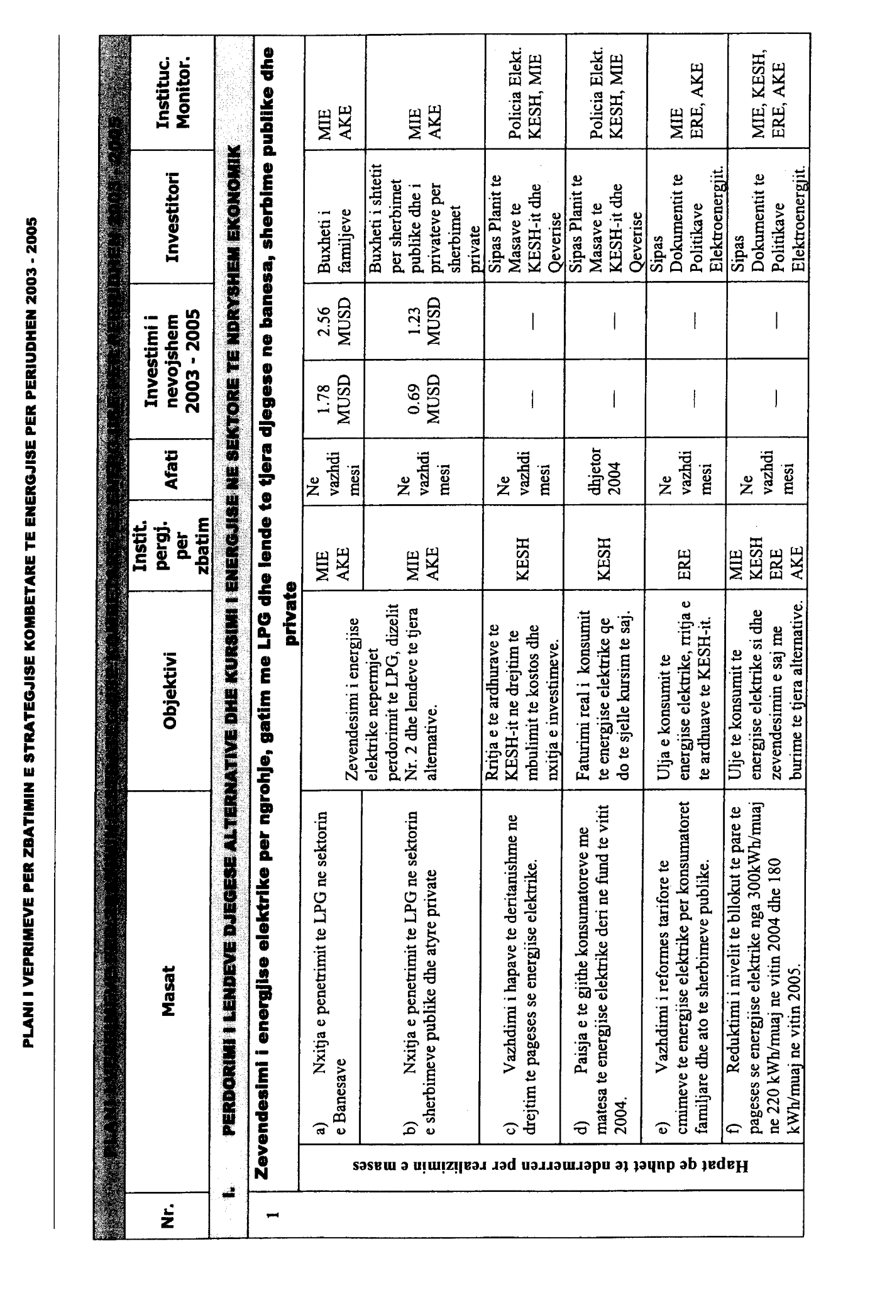

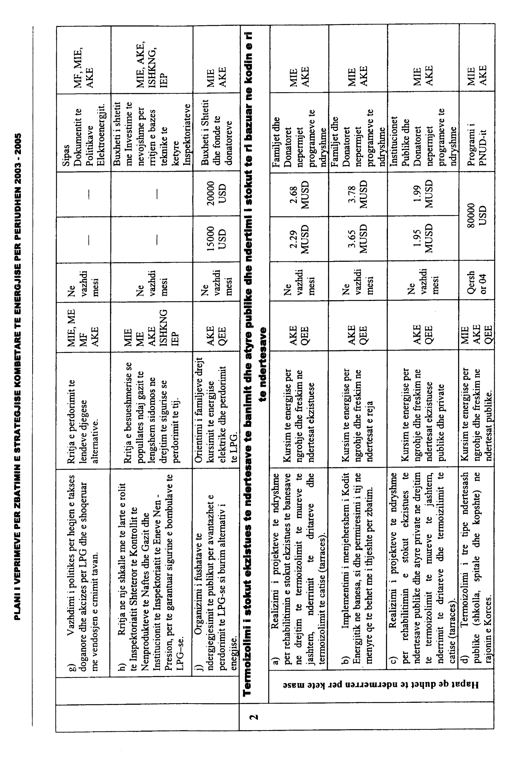

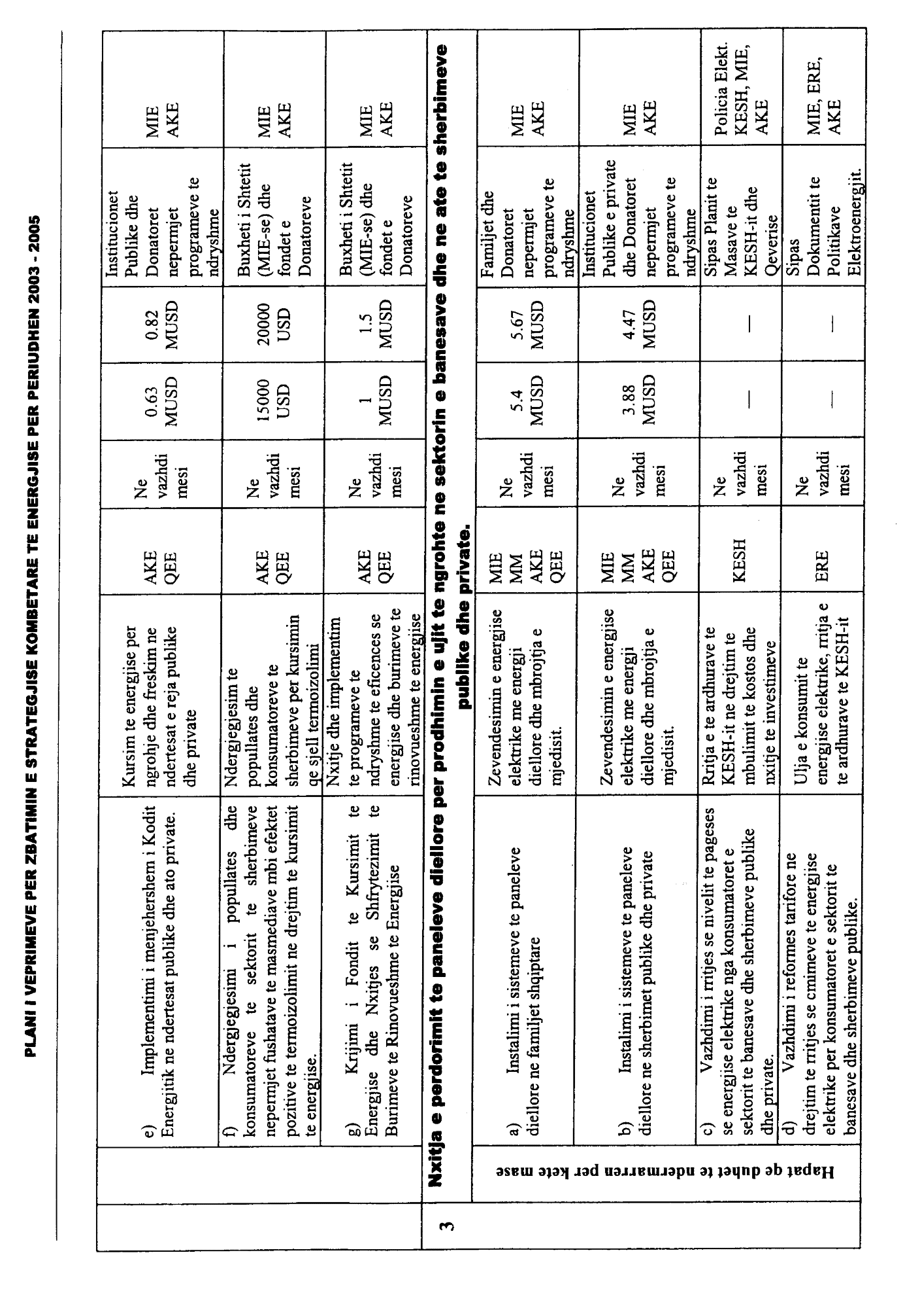

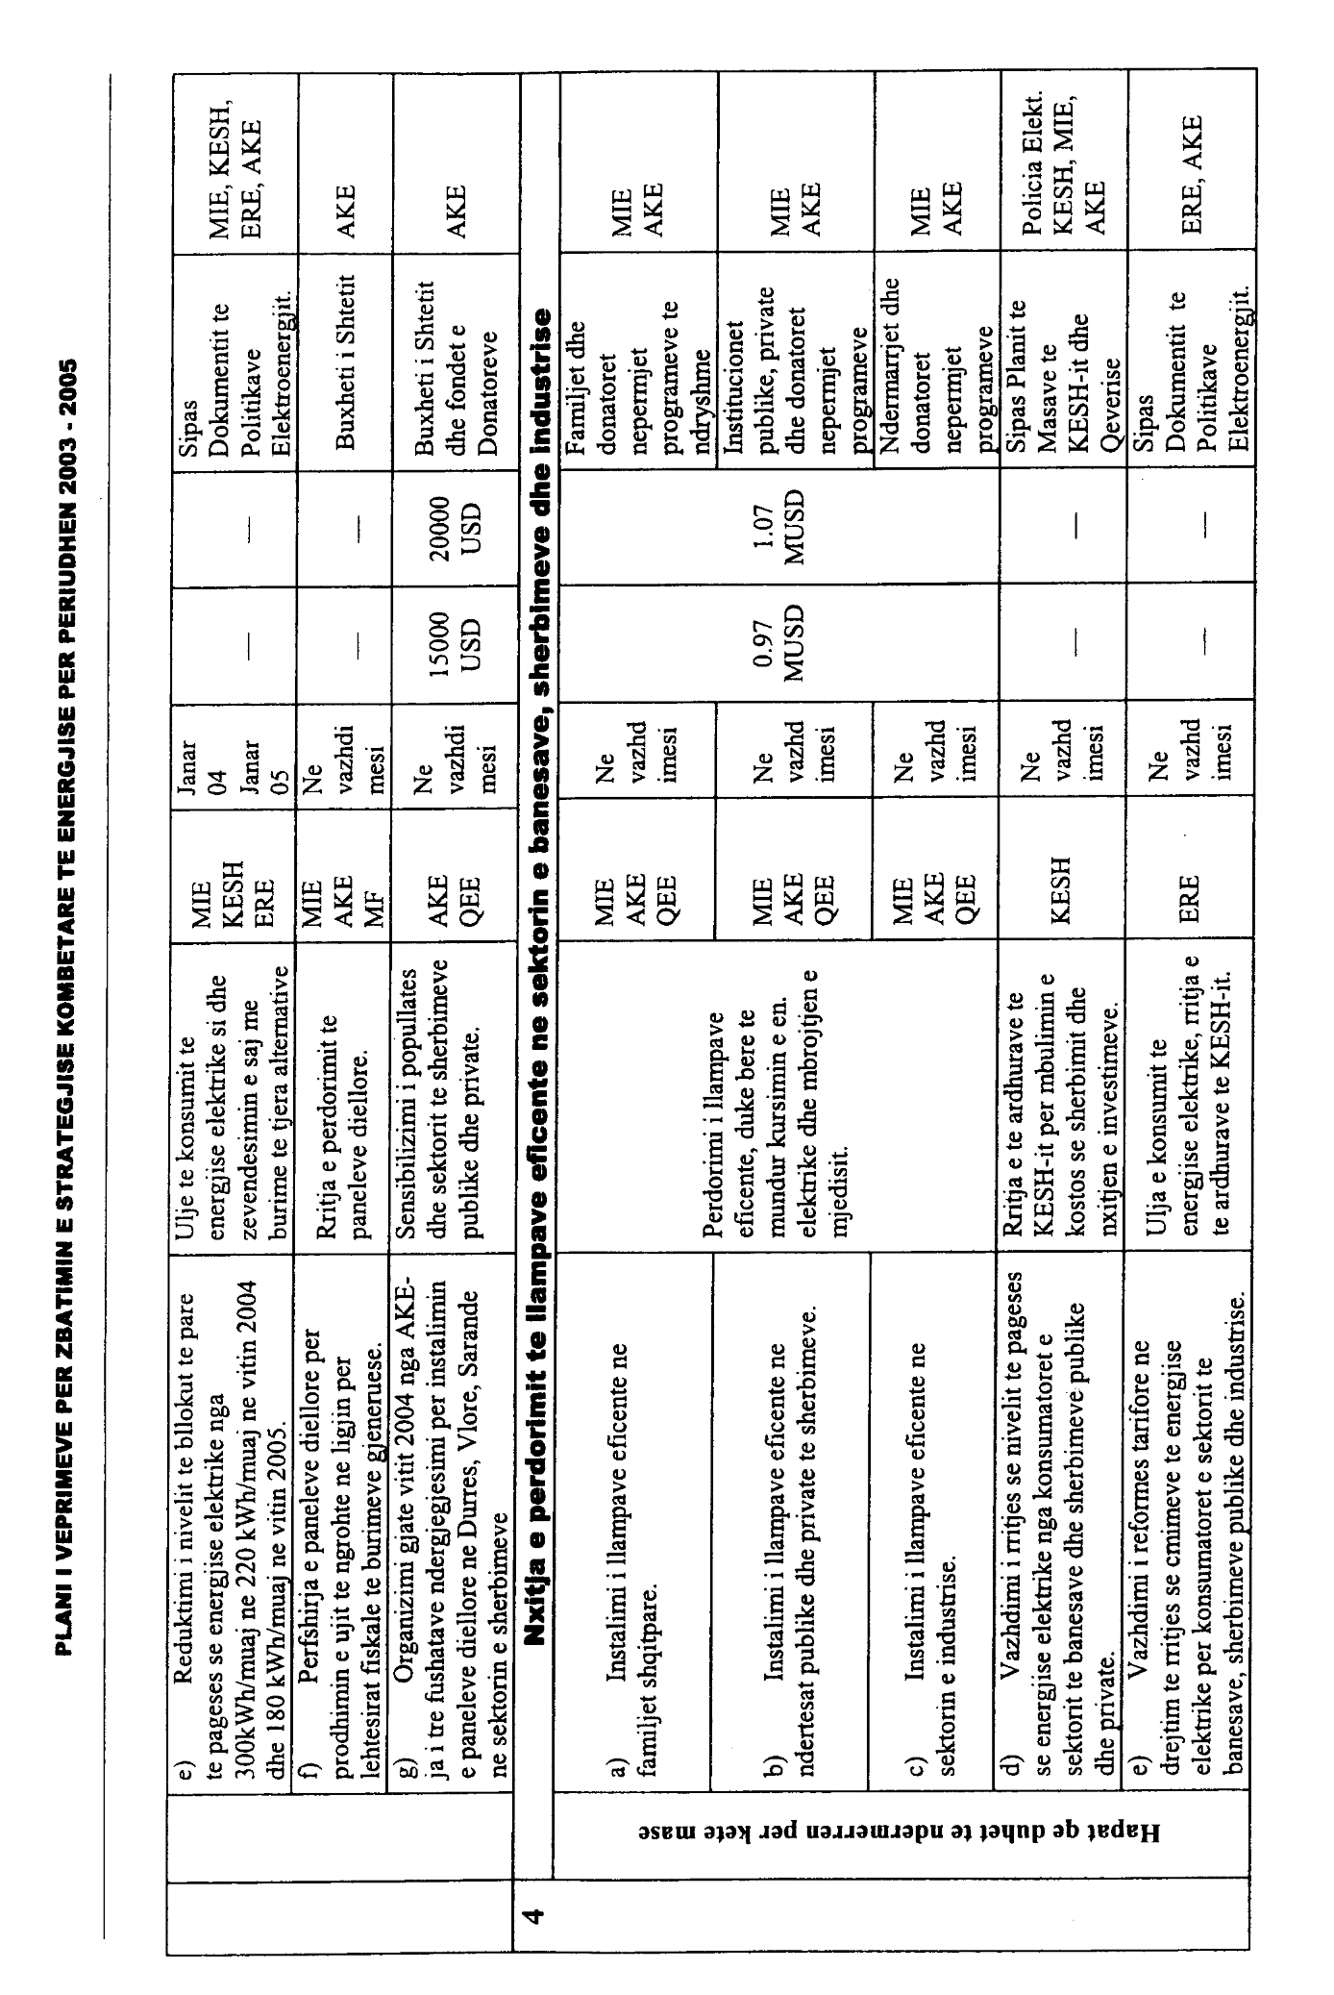

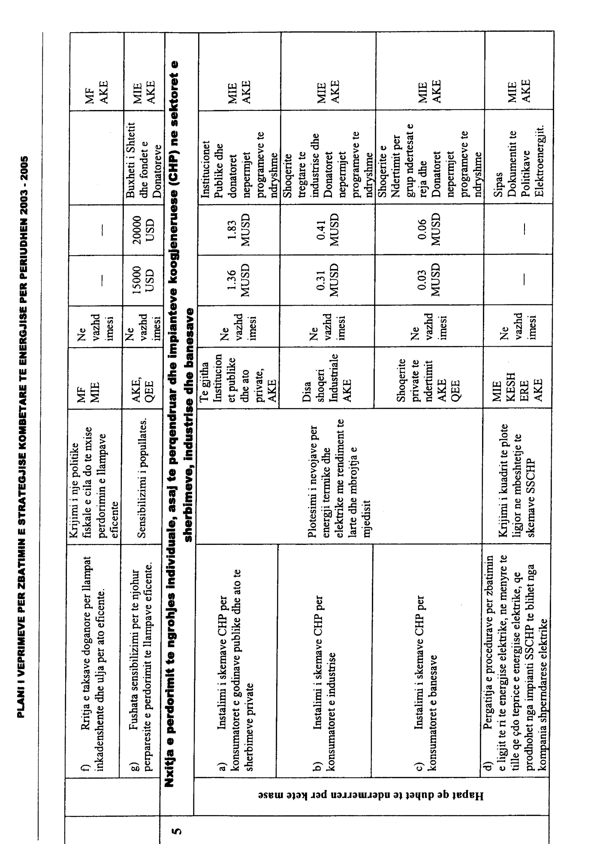

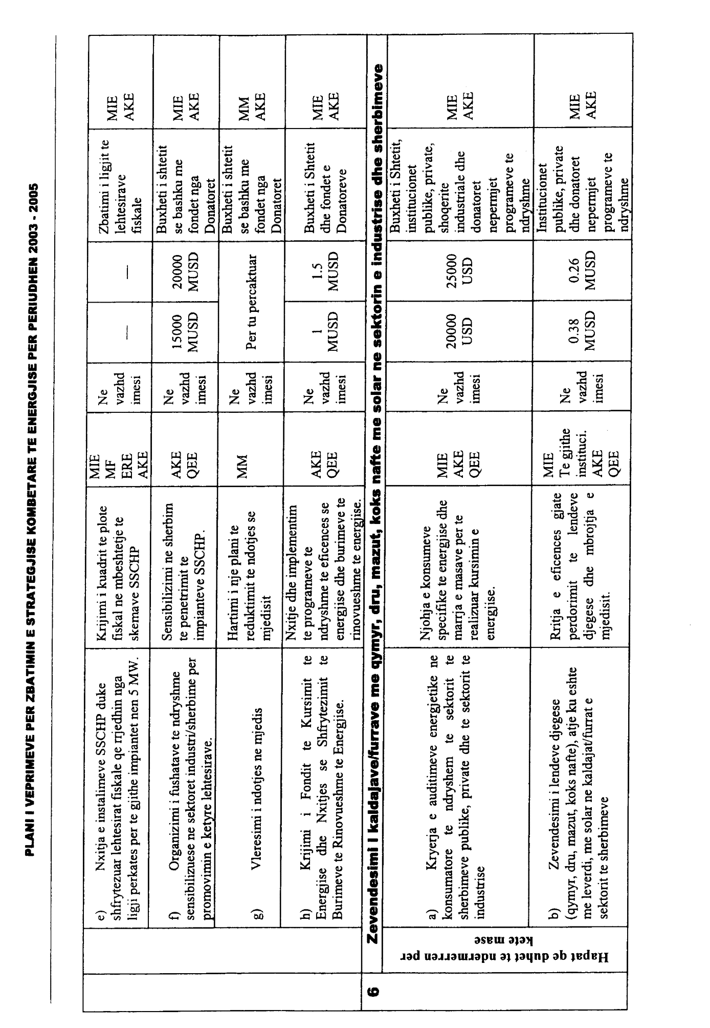

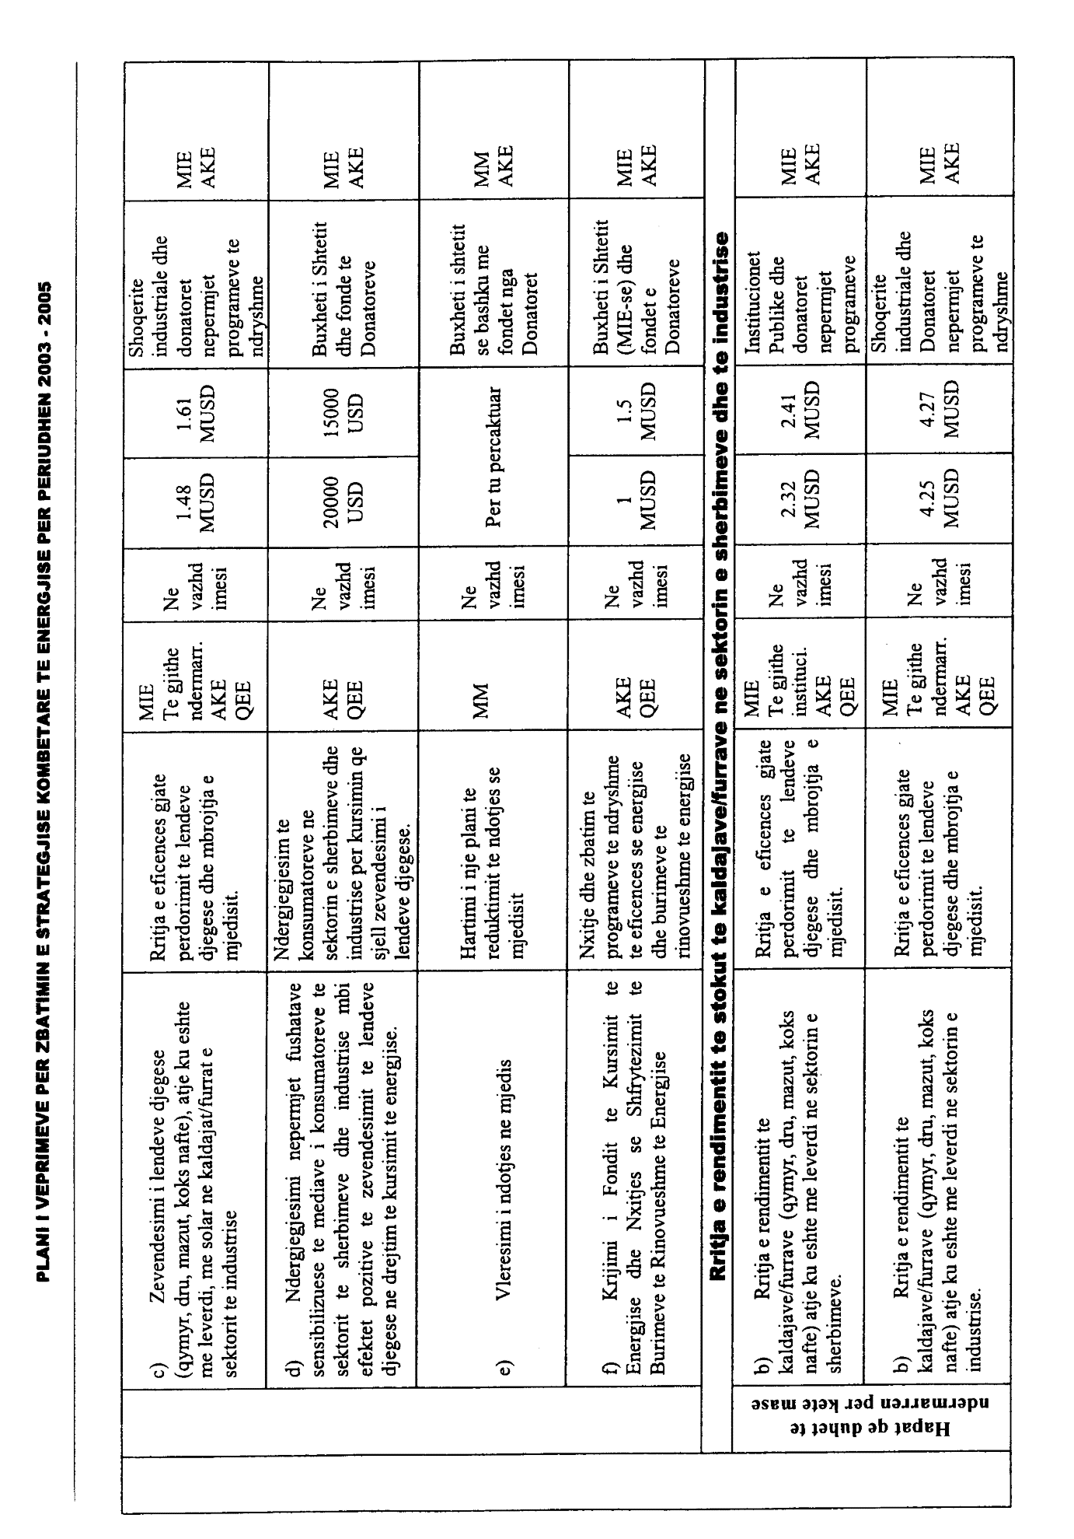

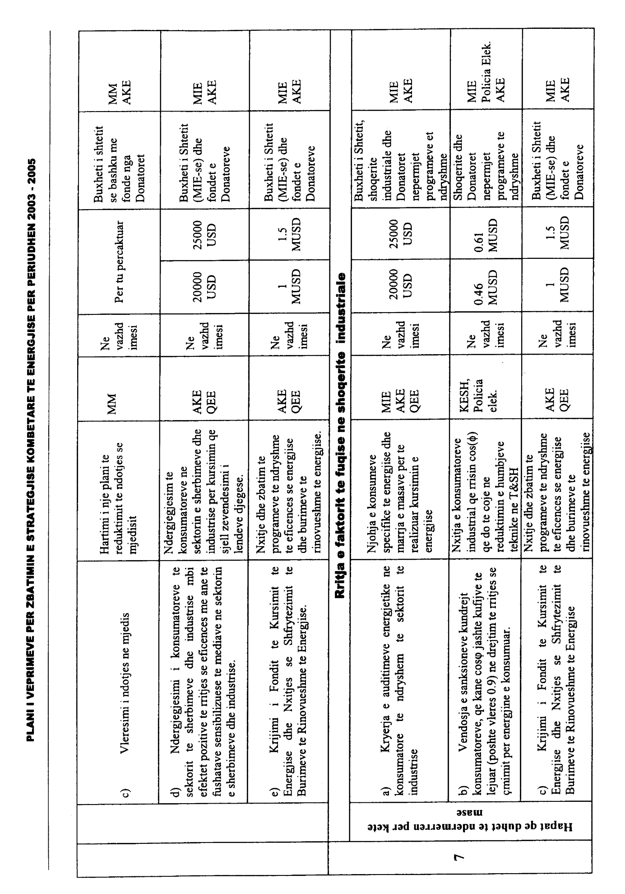

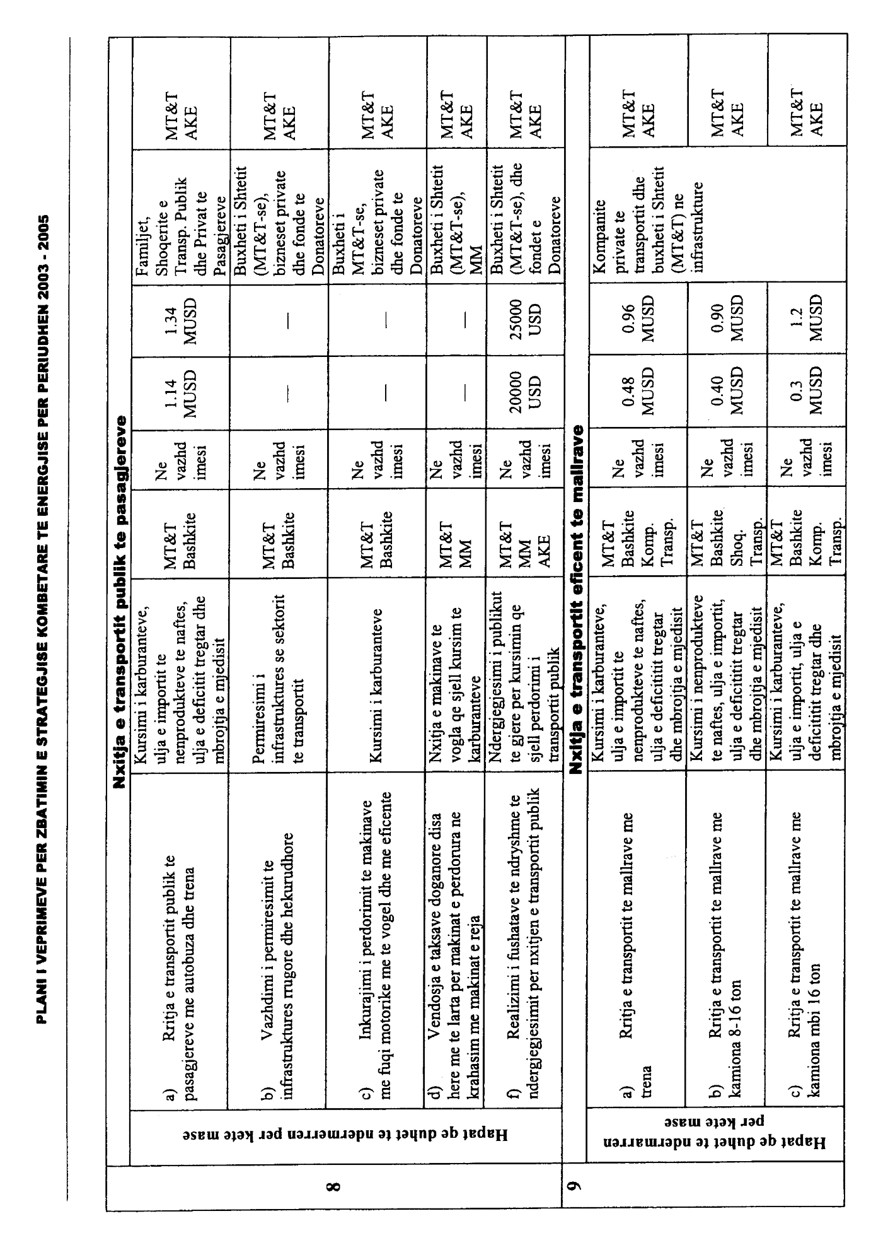

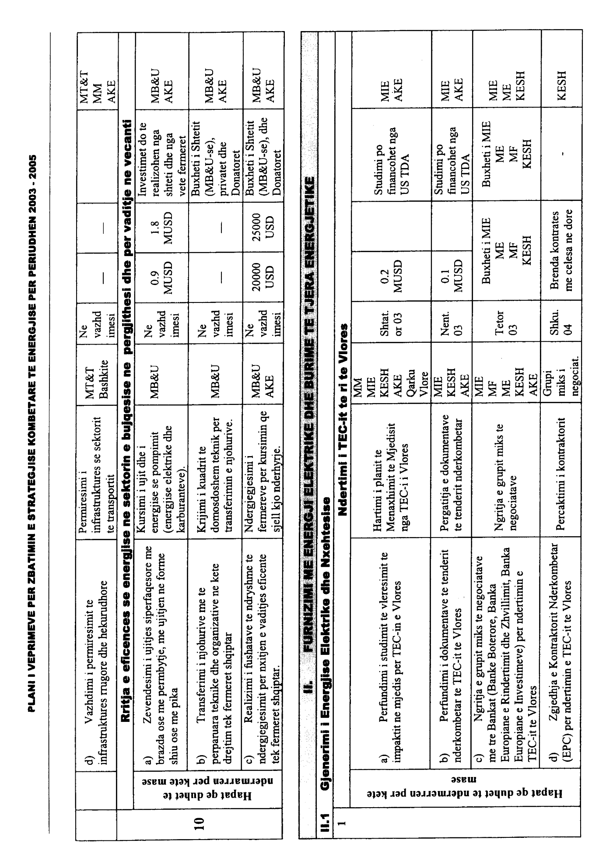

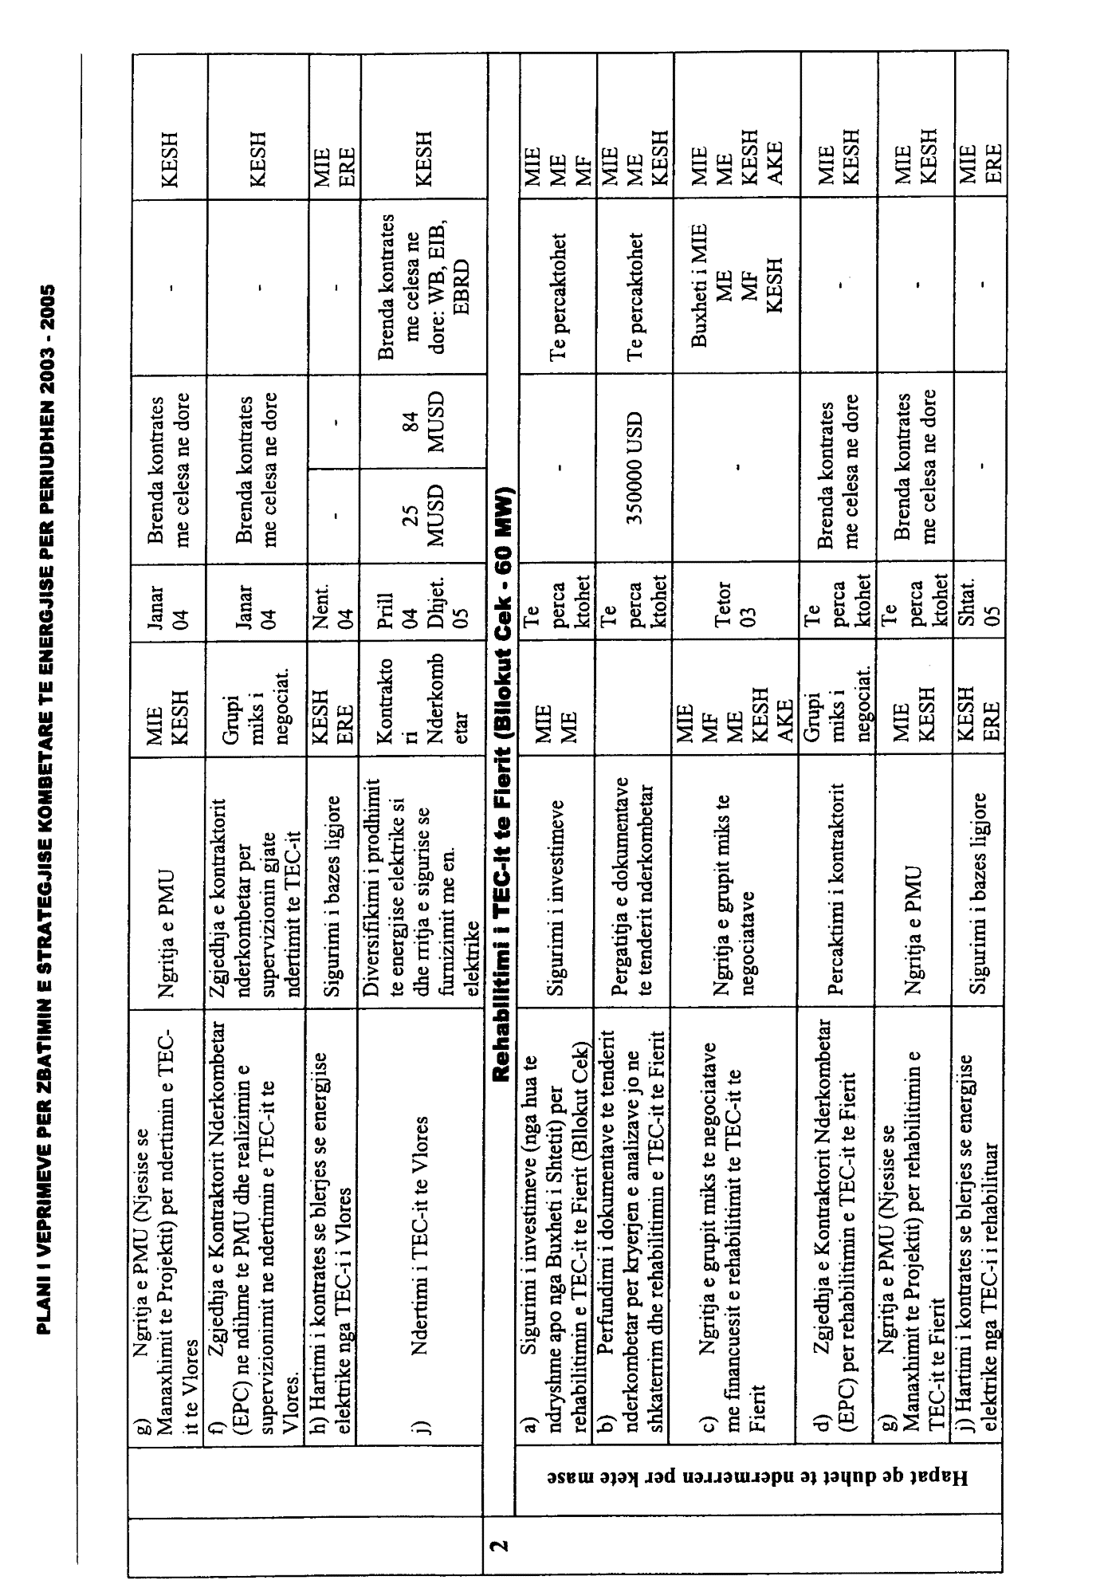

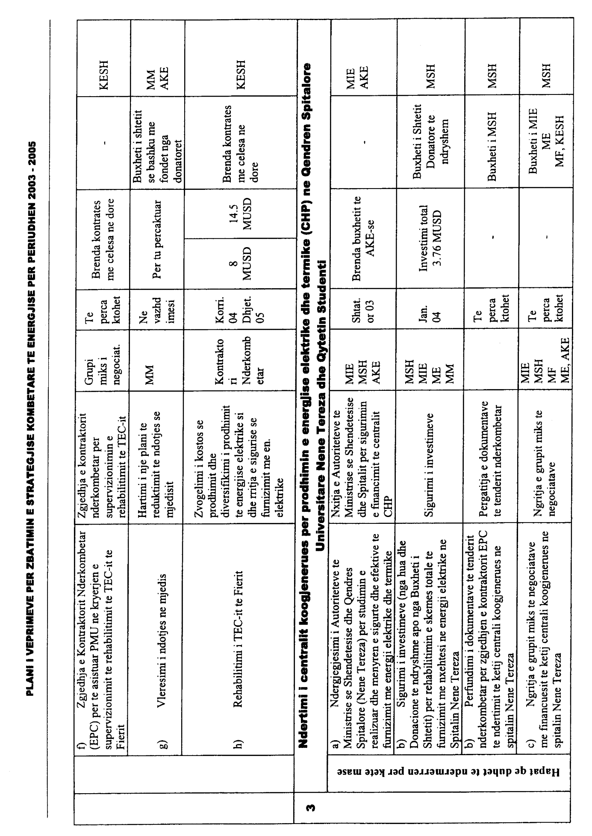

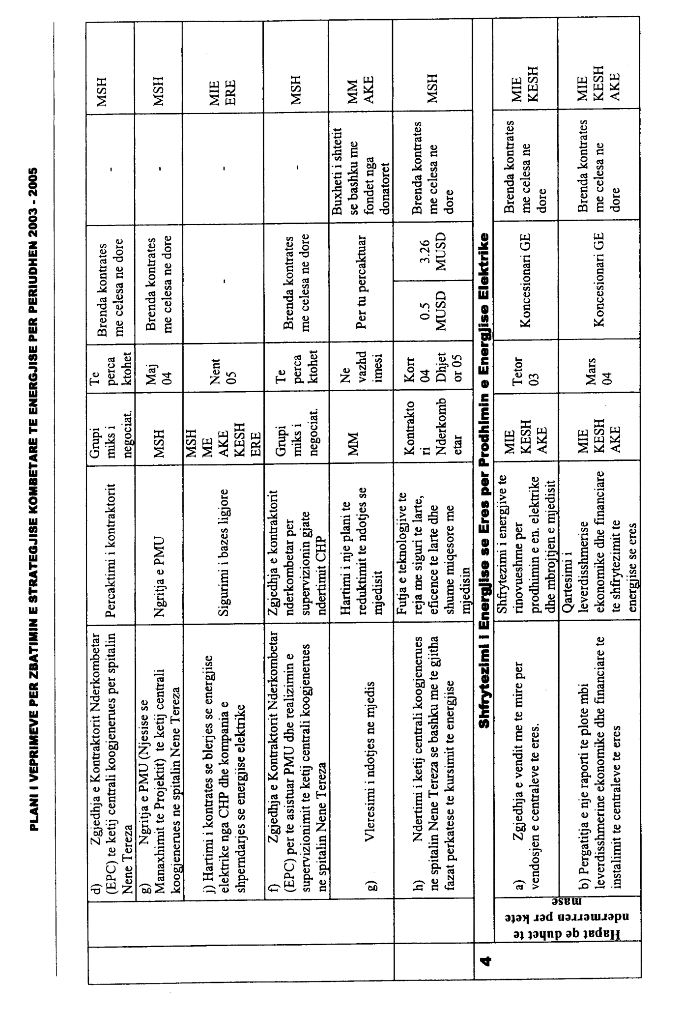

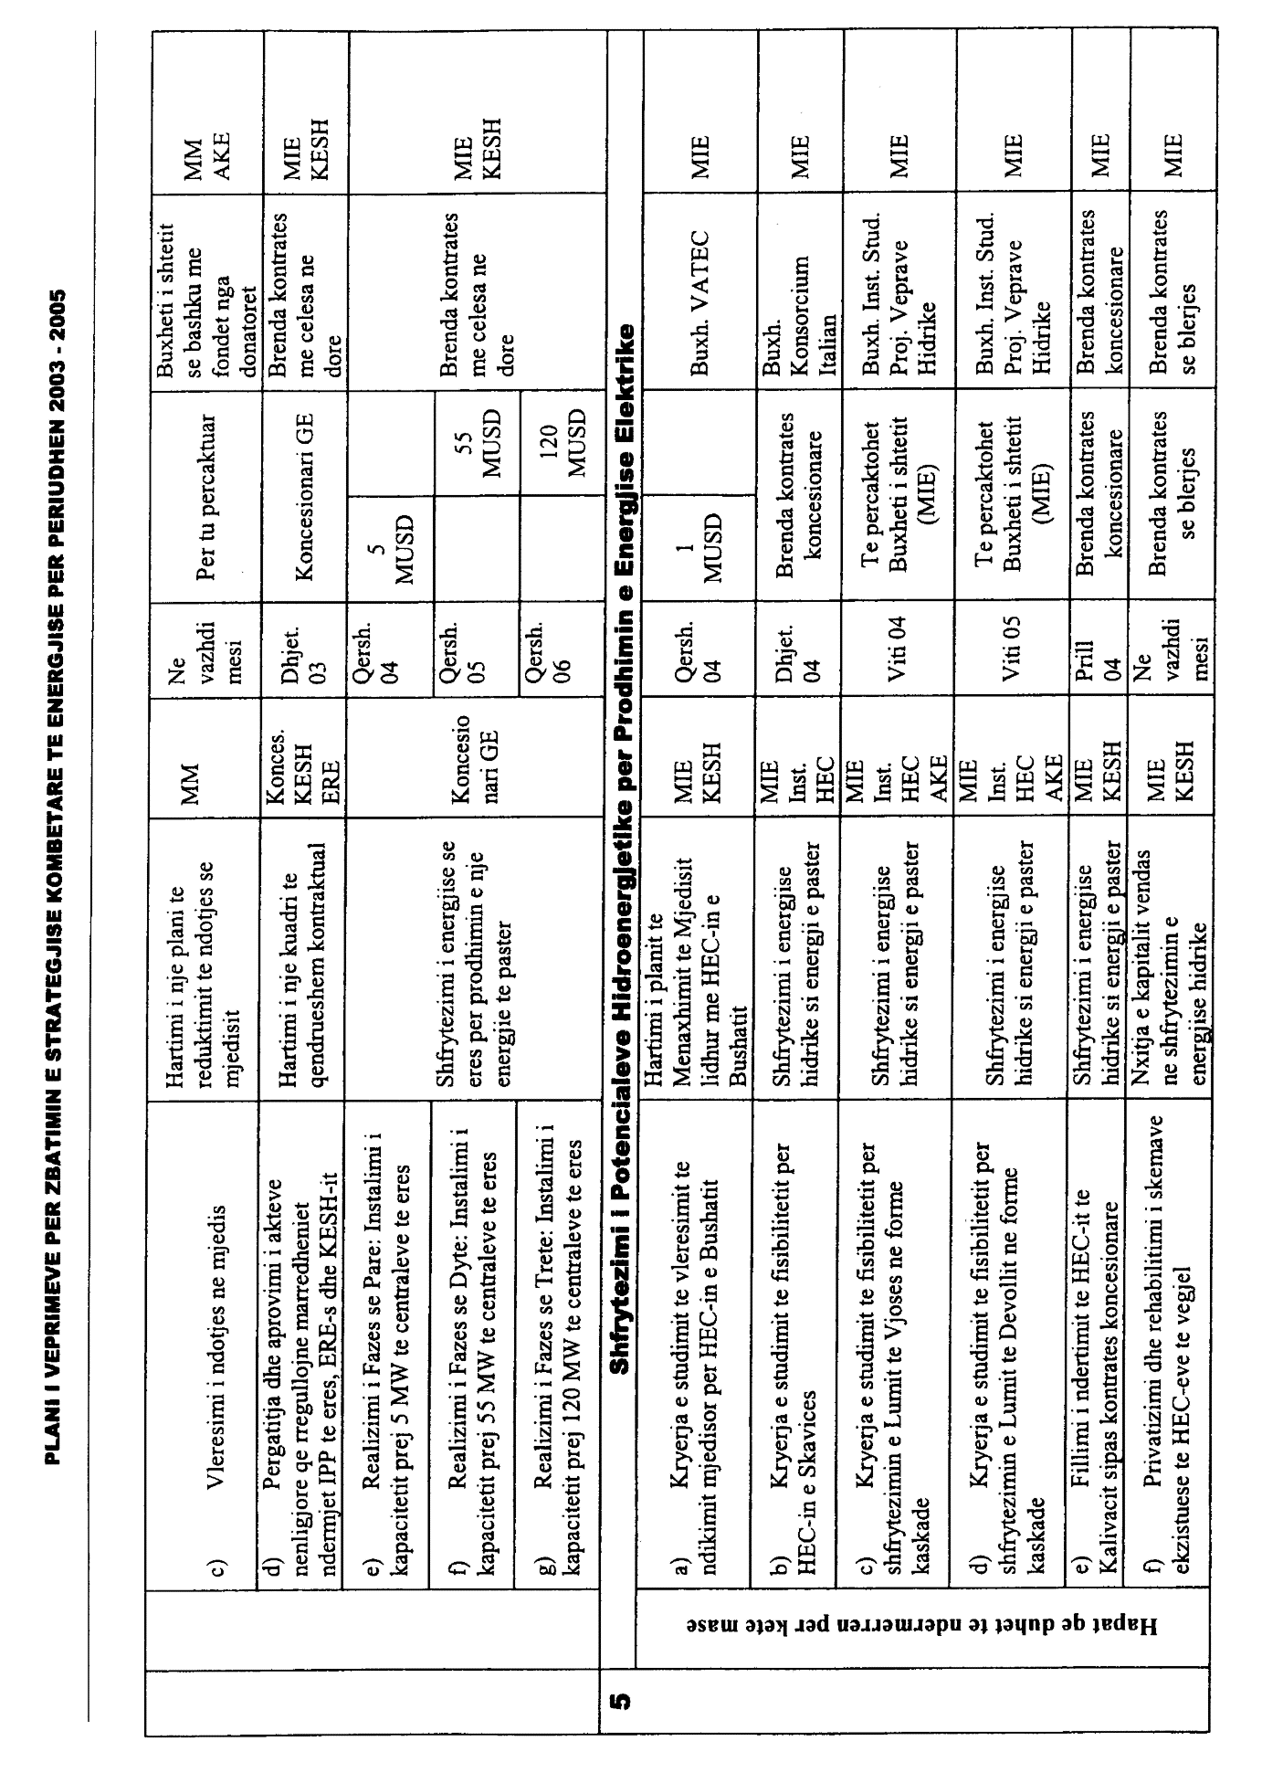

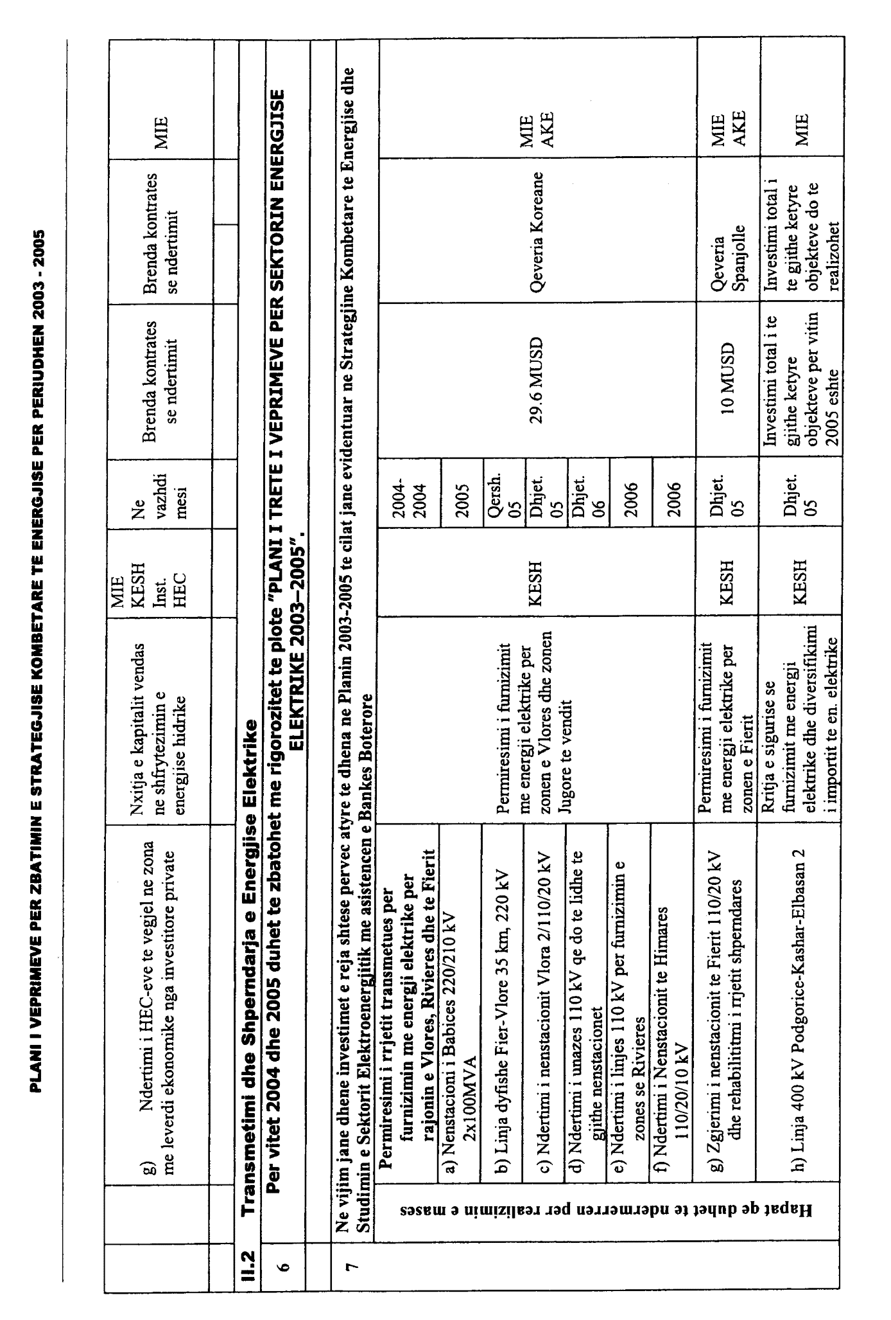

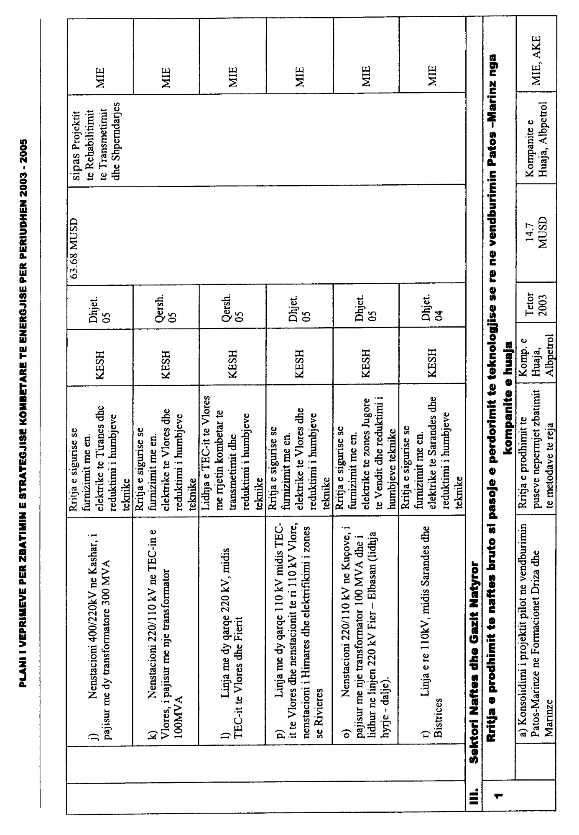

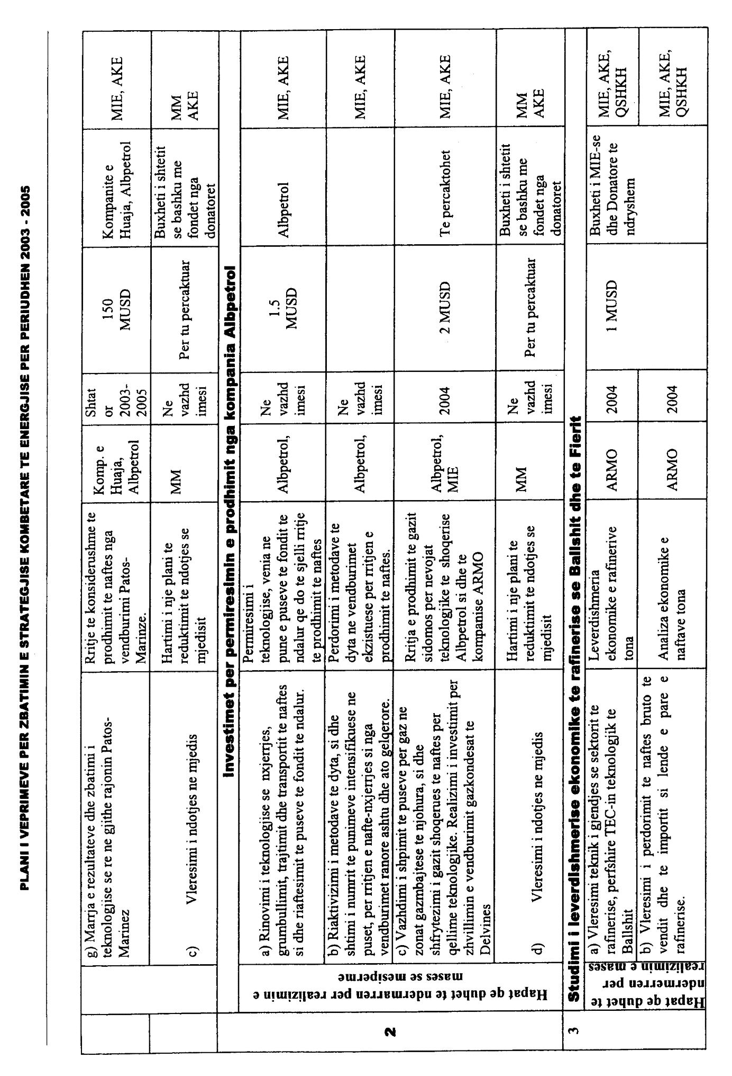

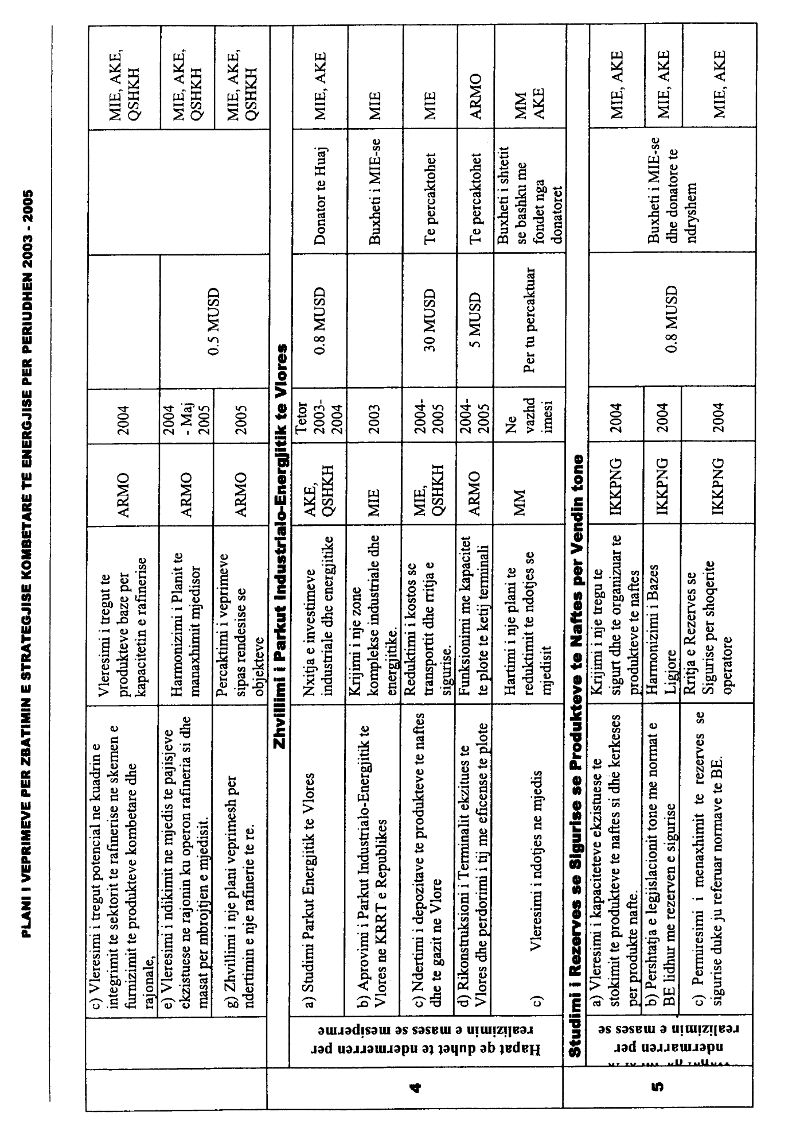

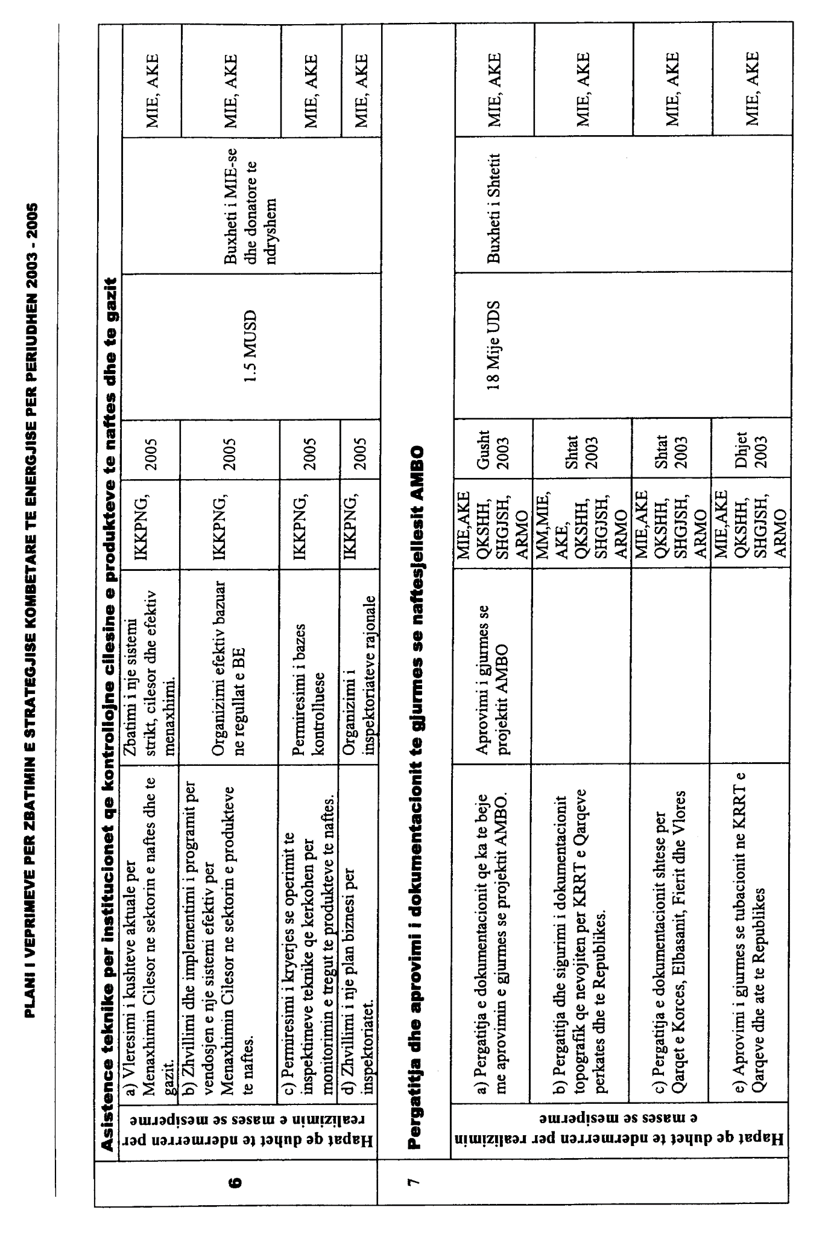

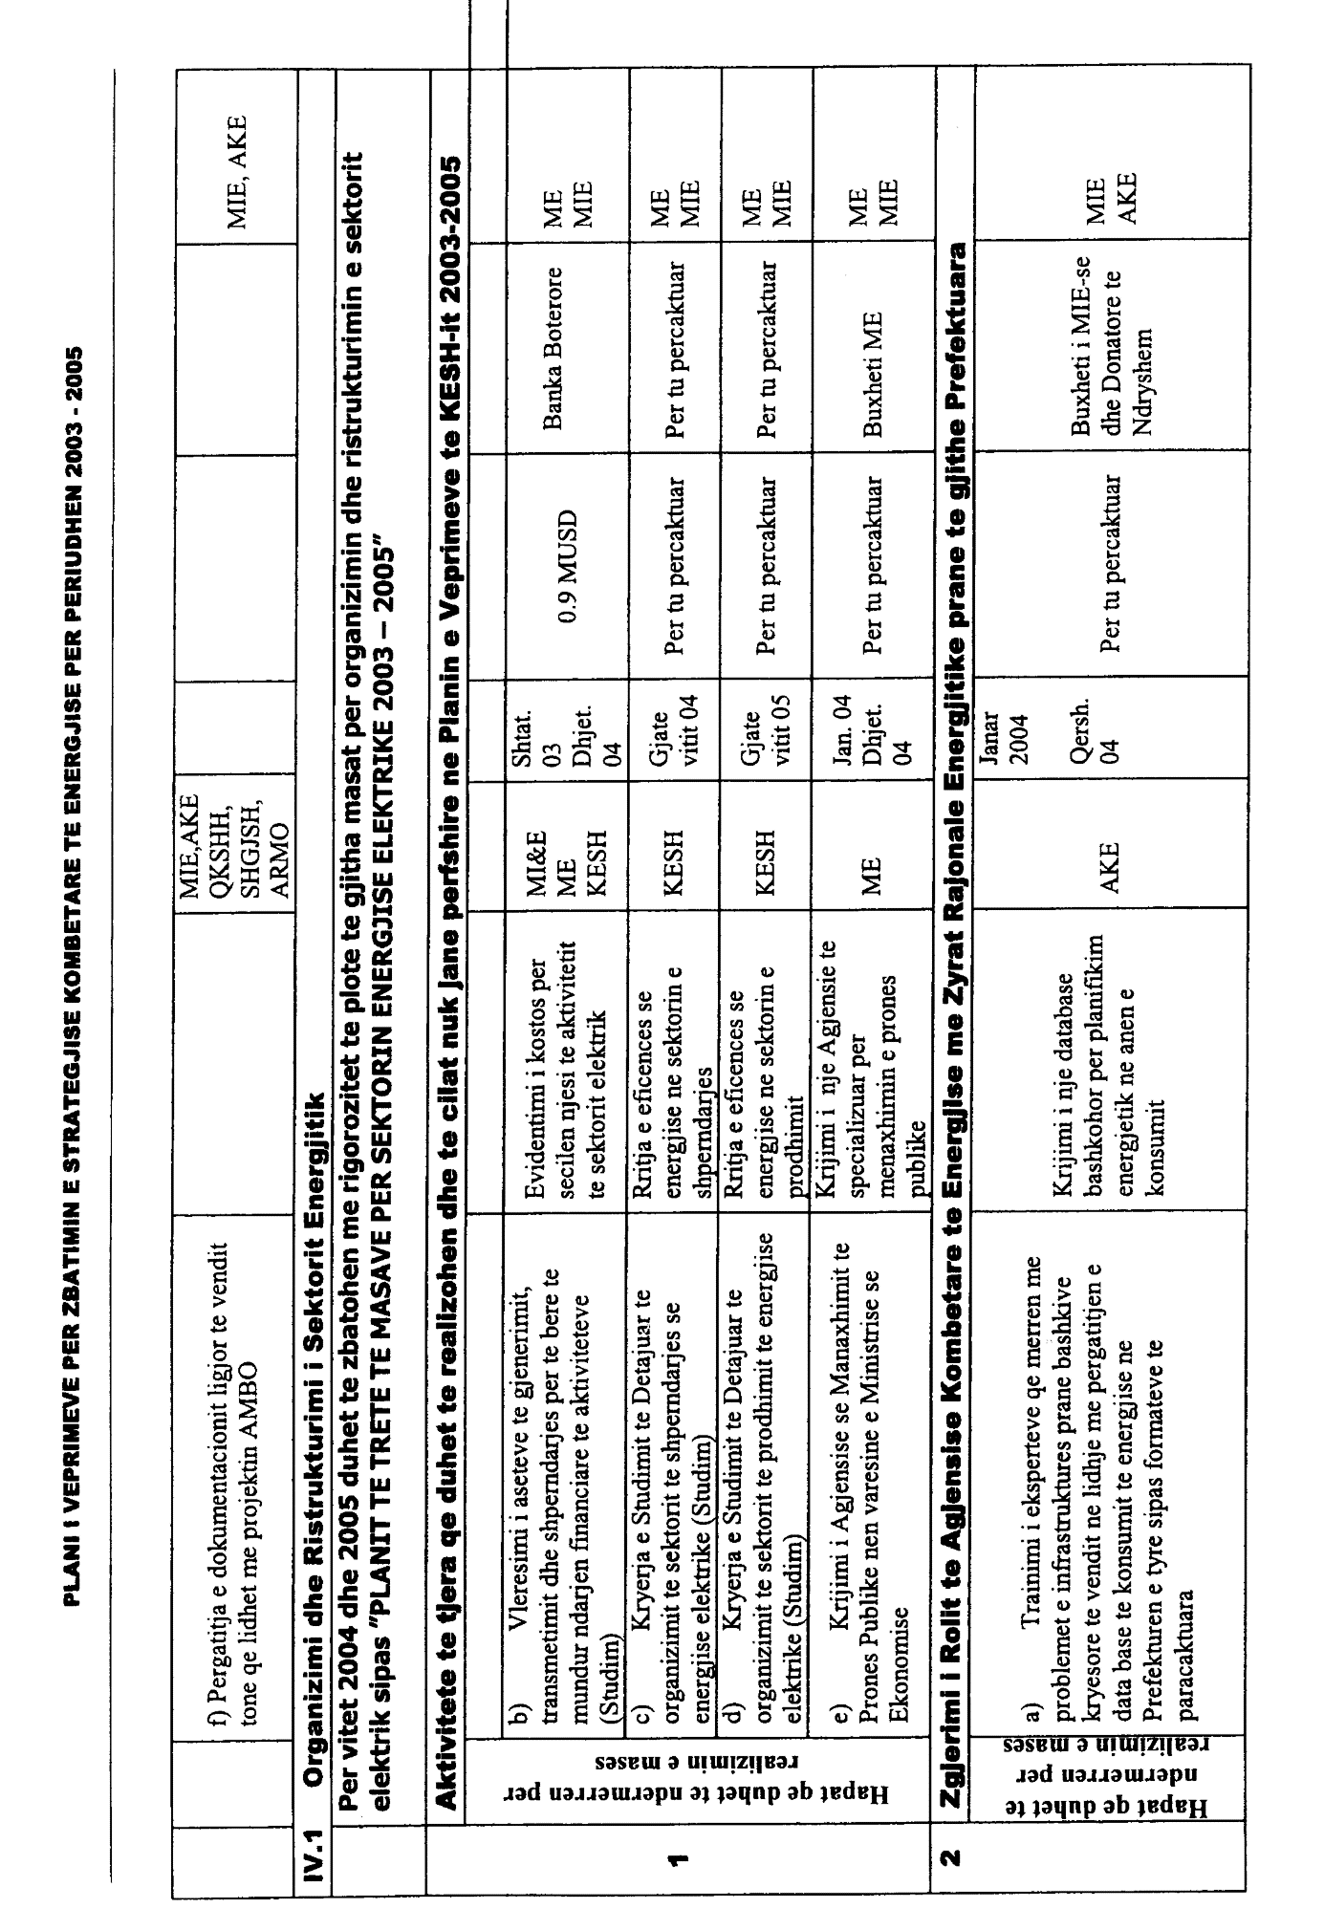

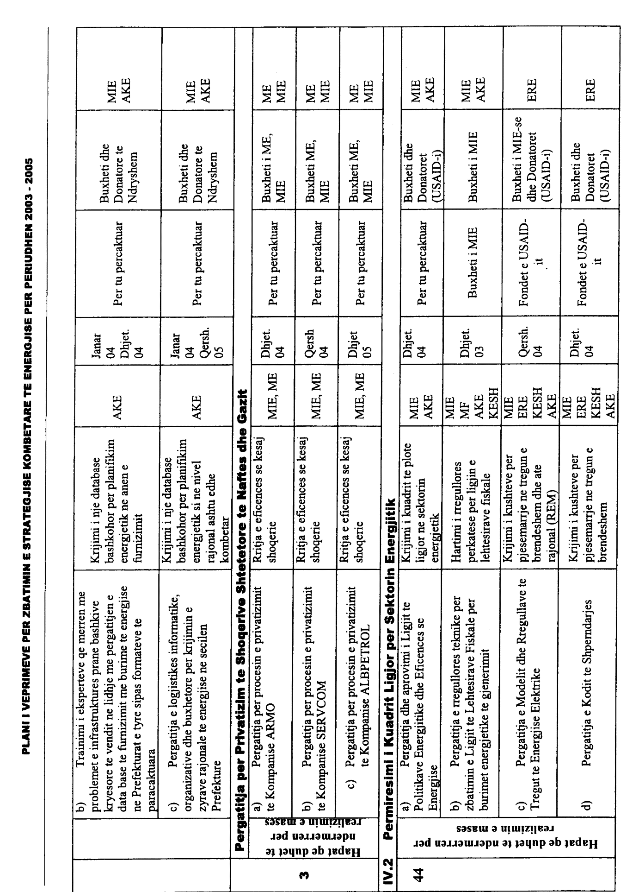

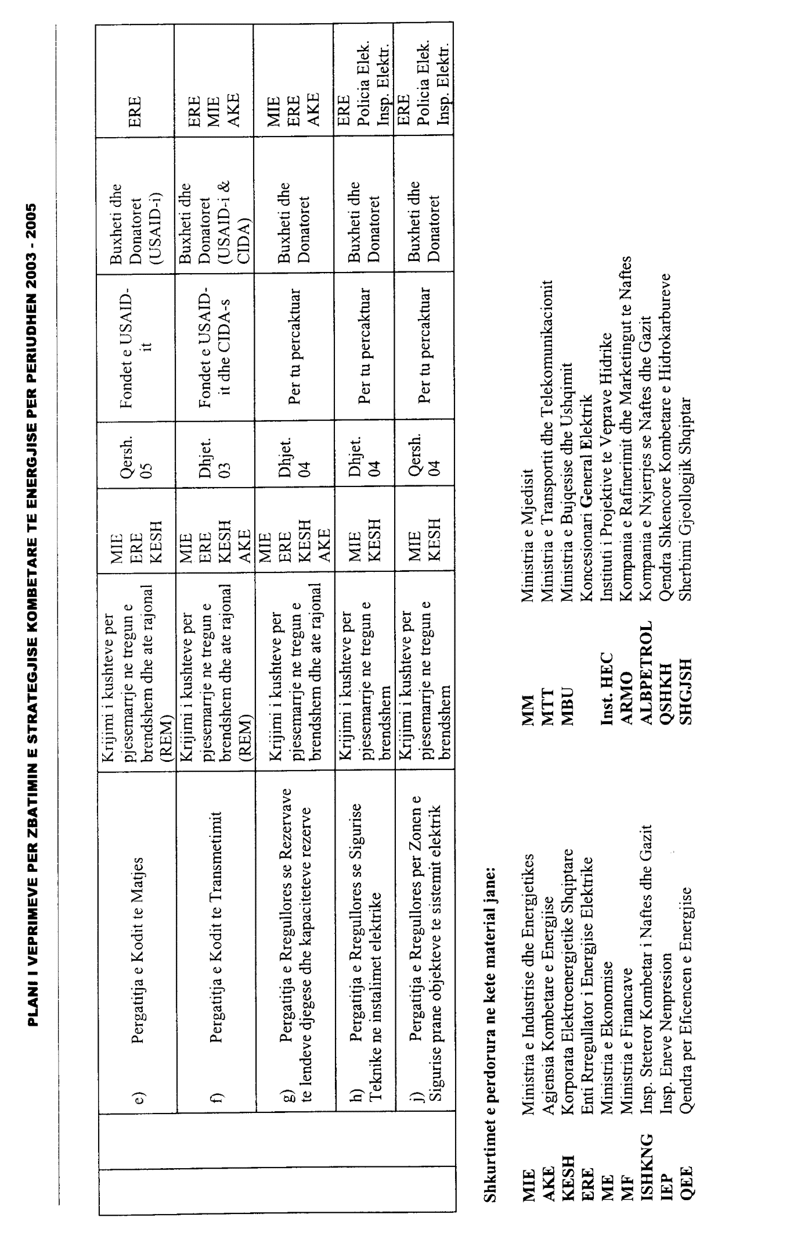

V E N D I M

Nr.652, datë 25.9.2003

PËR DISA SHTESA DHE NDRYSHIME NË VENDIMIN NR.526, DATË 1.8.2003 TË KËSHILLIT TË MINISTRAVE "PËR PRANIMIN NË UNIVERSITETET DHE NË SHKOLLAT E LARTA PËR VITIN AKADEMIK 2003-2004, NË SISTEMIN ME SHKËPUTJE NGA PUNA DHE PËR TARIFËN E SHKOLLIMIT PO PËR KËTË VIT AKADEMIK"

Në mbështetje të nenit 100 të Kushtetutës dhe të neneve 31 e 42 të ligjit nr.8461, datë 25.2.1999 “Për arsimin e lartë në Republikën e Shqipërisë”, me propozimin e Ministrit të Arsimit dhe të Shkencës, Këshilli i Ministrave

VENDOSI :

Në vendimin nr.526, datë 1.8.2003 të Këshillit të Ministrave të bëhen këto shtesa dhe ndryshime:
Në pikën 1 të bëhen ndryshimet si më poshtë vijojnë:
Në paragrafin e parë kuota e përgjithshme e pranimeve nga “10 941” bëhet “11 897”.
Në shkronjën “a” kuota e pranimeve të reja nga “10 671” bëhet “11 627”.
2. Pika 2 ndryshon si më poshtë vijon:
“2. Kuota e pranimeve të reja përbëhet nga:
a. Kuota kryesore 10 320;
b. Kuota dytësore 1 010;
c. Kuota për shqiptarët nga trojet jashtë vendit 297.”.
Tabelave nr.1, 2, 3 dhe 4 të vendimit nr.526, datë 1.8.2003 të Këshillit të Ministrave u shtohen edhe tabelat me nr.1.1, 2.1, 3.1 dhe 4.1, të cilat i bashkëlidhen këtij vendimi.
Ky vendim hyn në fuqi pas botimit në Fletoren Zyrtare.

KRYEMINISTRI
Fatos Nano

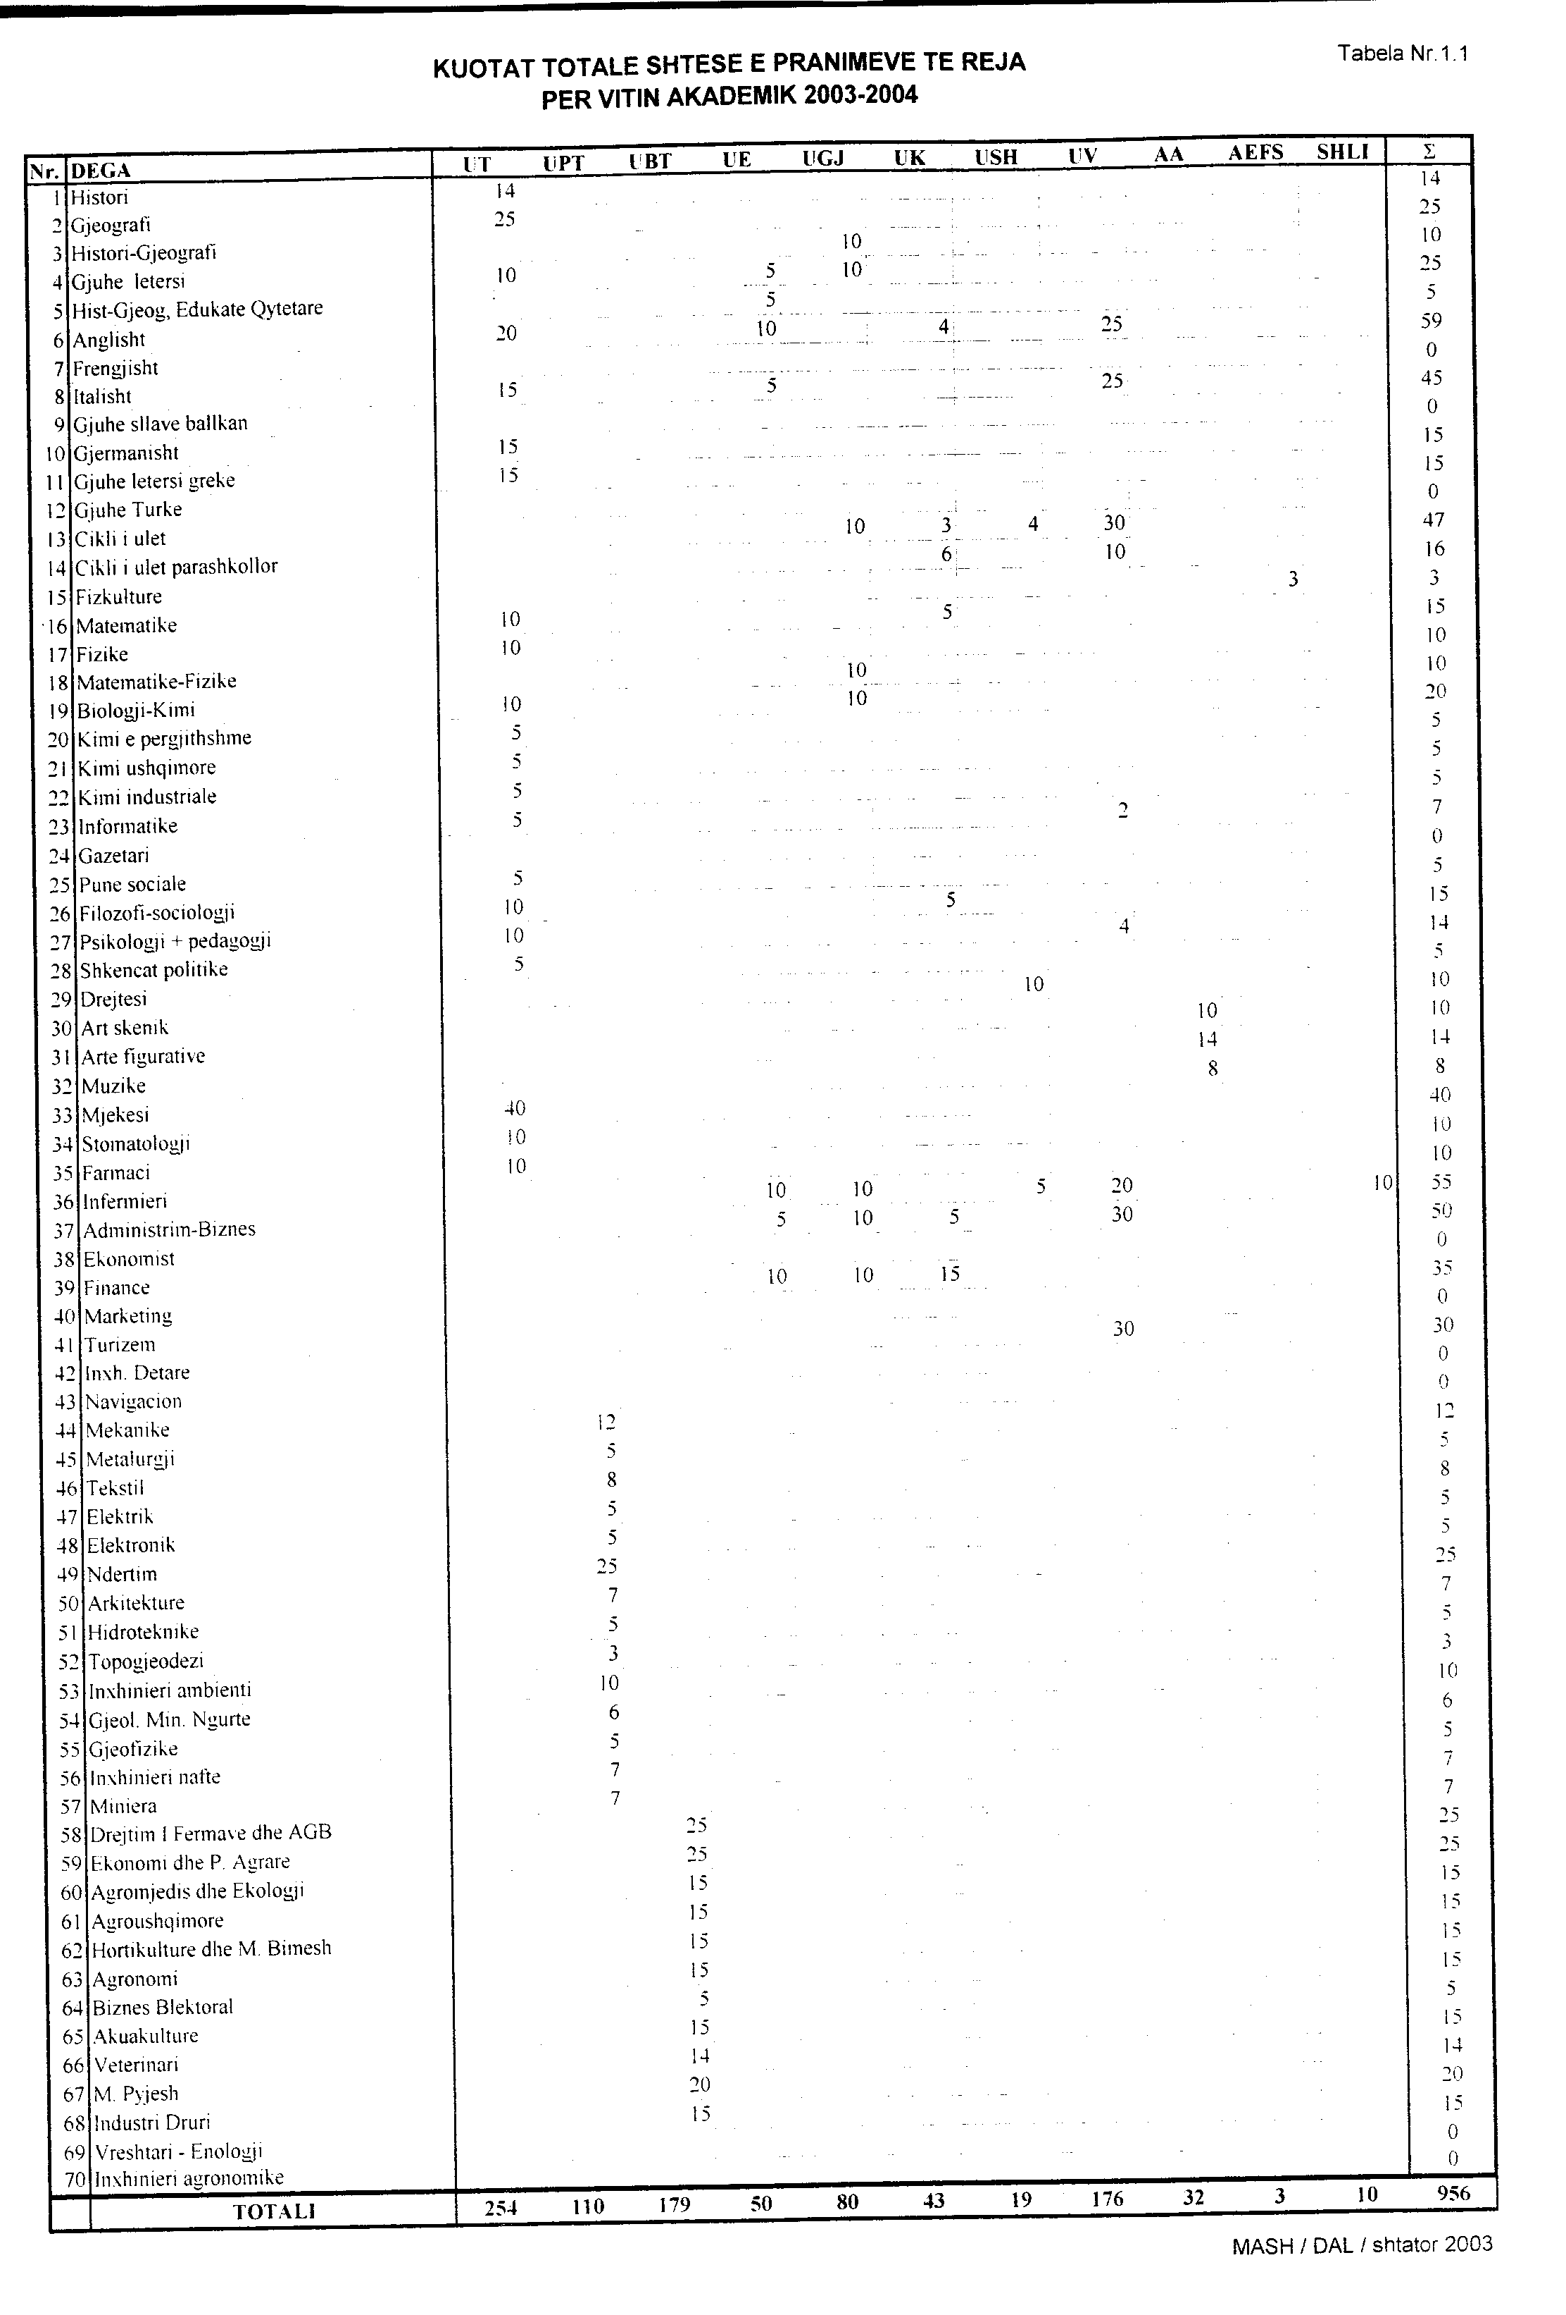

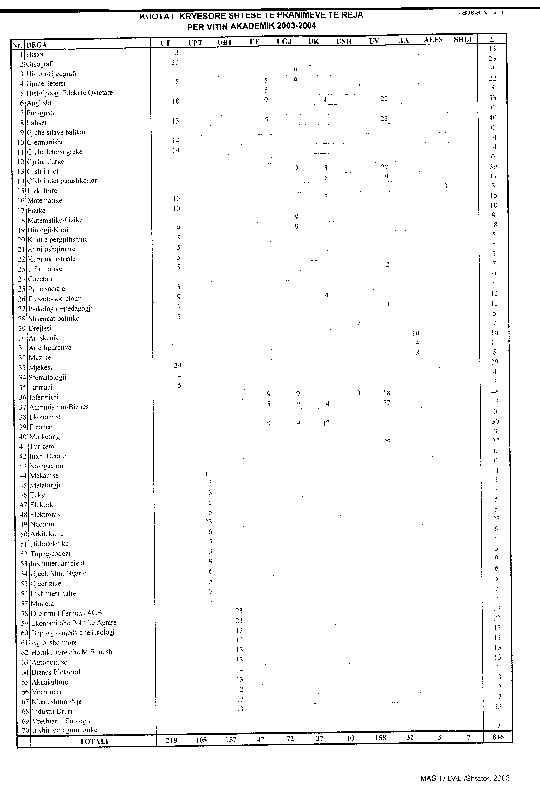

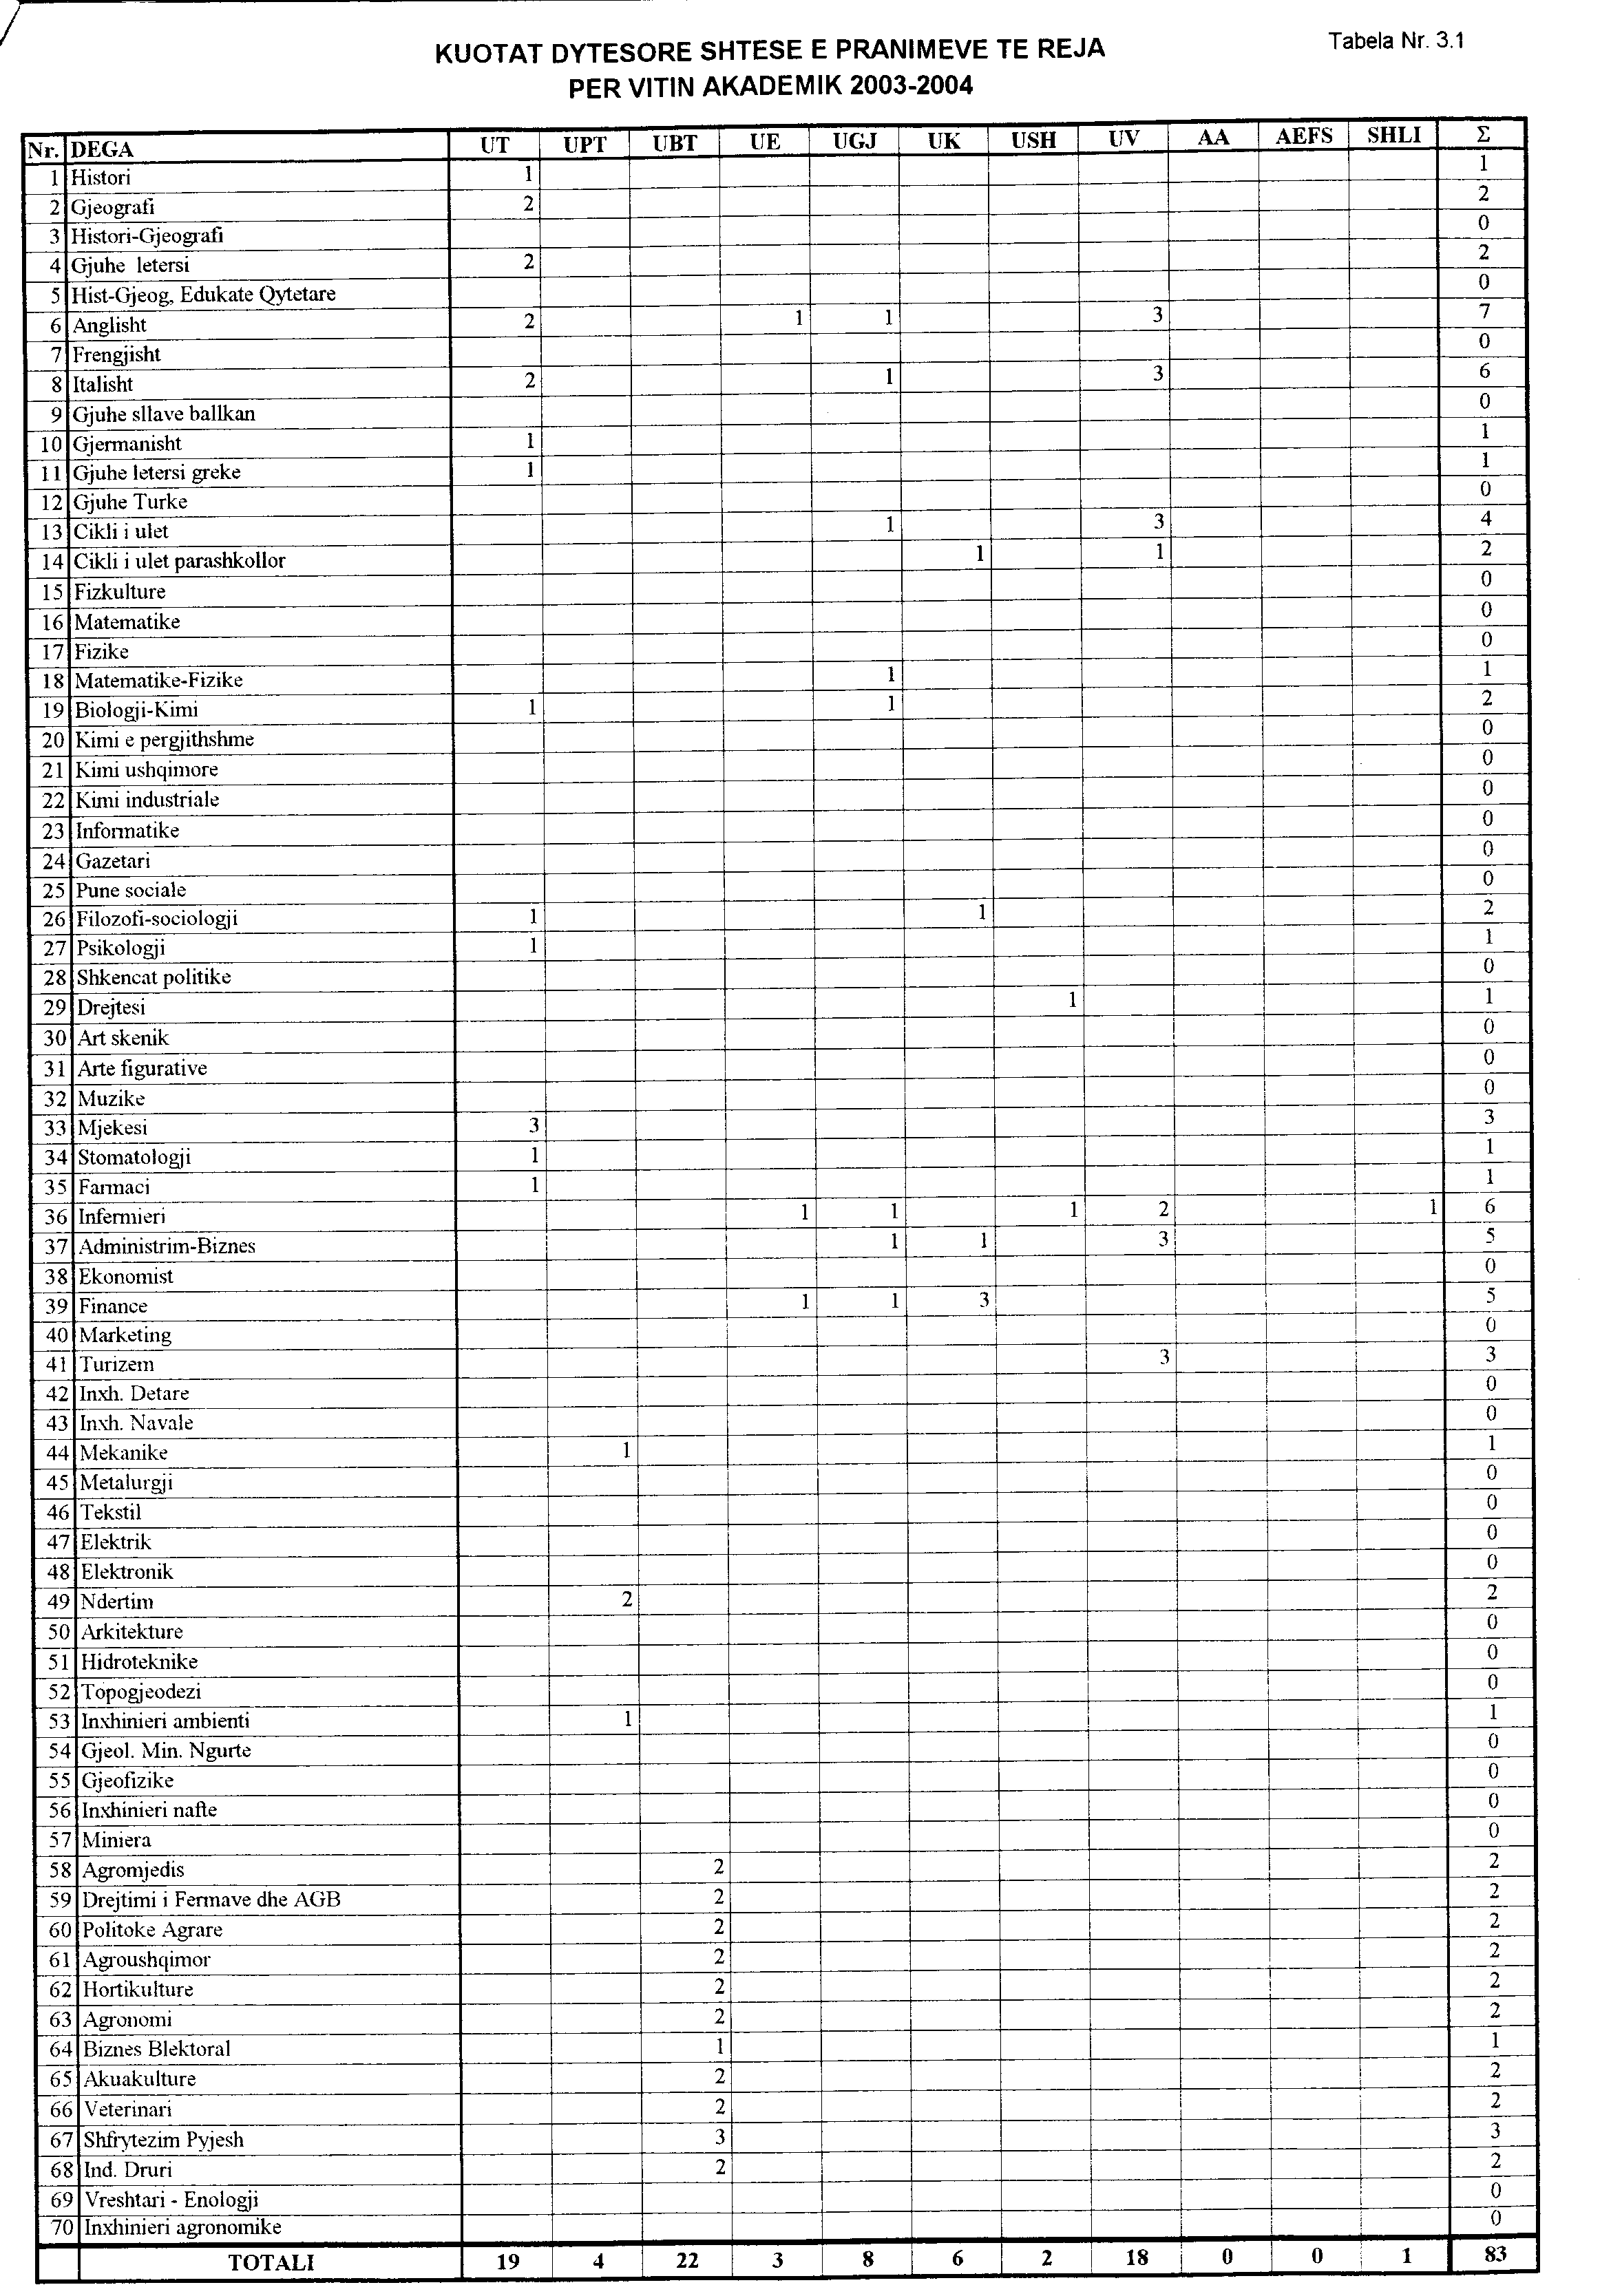

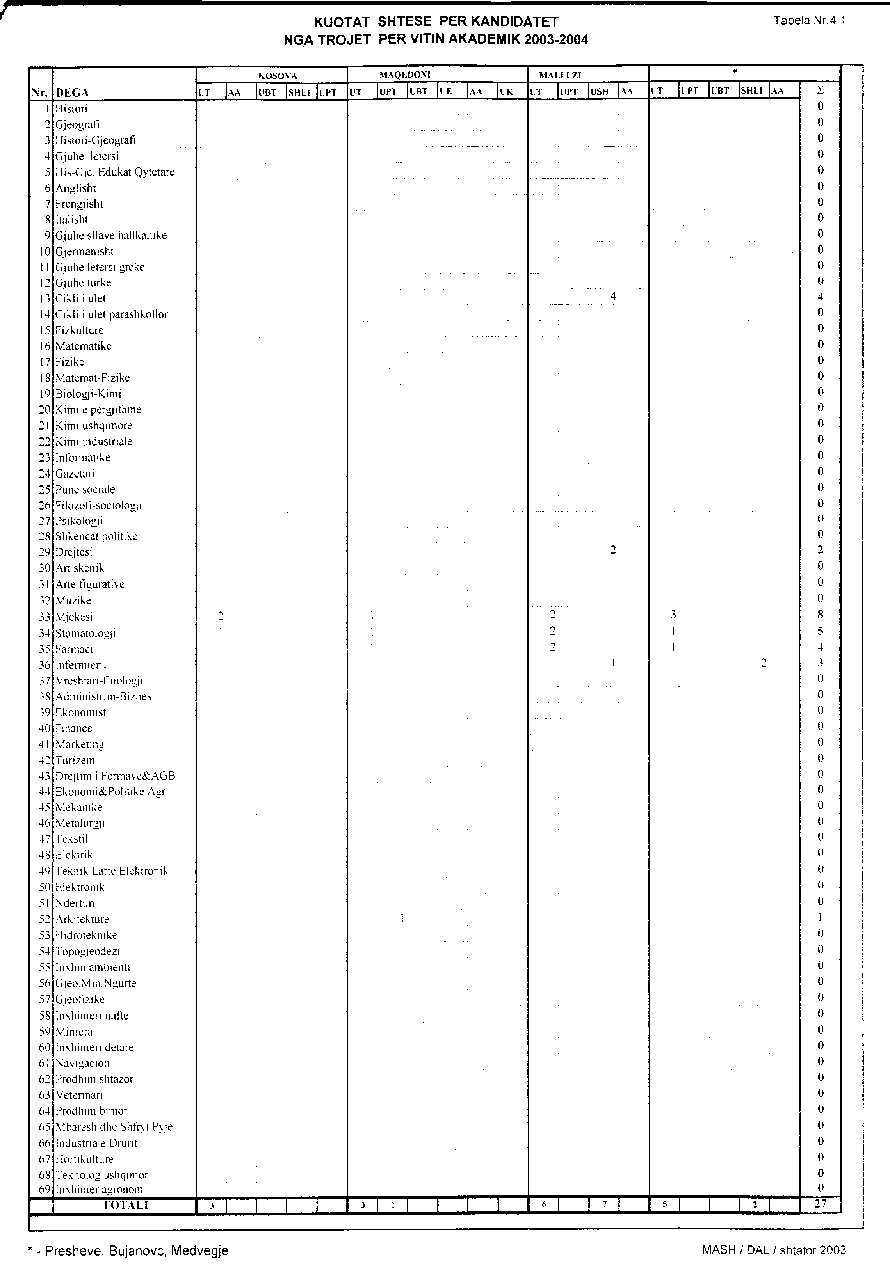

VENDIM

Nr.654, datë 25.9.2003

PËR KRIJIMIN E INSTITUTIT TË KURRIKULAVE DHE TË STANDARDEVE (IKS) DHE PËR SHKRIRJEN E INSTITUTIT TË STUDIMEVE PEDAGOGJIKE

Në mbështetje të nenit 100 të Kushtetutës, të neneve 121 e 124 të ligjit nr.8485, datë 12.5.1999 "Kodi i Procedurave Administative”, të nenit 63 të ligjit nr.7952, datë 21.6.1995 "Për arsimin parauniversitar” dhe të nenit 8 të ligjit nr.8993, datë 20.12.2002 "Për Buxhetin e Shtetit të vitit 2003”, me propozimin e Ministrit të Arsimit dhe të Shkencës, Këshilli i Ministrave

VENDOSI:

1. Krijimin e Institutit të Kurrikulave dhe të Standardeve (IKS), si institucion në varësi të Ministrisë së Arsimit dhe të Shkencës, me objekt kryesor hartimin e zhvillimin e kurrikulave dhe të standardeve dhe realizimin e studimeve psiko-pedagogjike për arsimin parauniversitar.
2. Shkrirjen e Institutit të Studimeve Pedagogjike.
3. Struktura dhe organika e IKS-së miratohen nga Kryeministri me propozimin e Ministrit të Arsimit dhe të Shkencës.
4. Ministri i Arsimit dhe i Shkencës miraton rregulloren e funksionimit të IKS-së.
5. Drejtuesit e IKS-së (drejtori dhe kancelari) emërohen, lirohen dhe shkarkohen nga detyra me urdhër të Ministrit të Arsimit dhe të Shkencës, sipas kritereve dhe procedurave të përcaktuara në vendimin nr.173, datë 7.3.2003 të Këshillit të Ministrave “Për emërimin, lirimin ose shkarkimin nga detyra të drejtuesve të institucioneve në varësi të Këshillit të Ministrave, Kryeministrit ose të ministrit”.
6. Nëpunësit e IKS-së (përgjegjës sektori, specialistë) emërohen pas një procesi konkurrues, në përputhje me ligjin nr.8549, datë 11.11.1999 “Statusi i nëpunësit civil”.
7. Pagat e drejtuesve dhe të nëpunësve të IKS-së caktohen me vendim të Këshillit të Ministrave.
8. Numri i punonjësve të IKS-së të jetë brenda numrit të përgjithshëm të punonjësve të sistemit të Ministrisë së Arsimit dhe të Shkencës.
9. Për punonjësit, që, pas riorganizimit, rezultojnë pa vende pune, të zbatohen dispozitat e Kodit të Punës.
10. Ngarkohet Ministria e Arsimit dhe e Shkencës për zbatimin e këtij vendimi.
Ky vendim hyn në fuqi pas botimit në Fletoren Zyrtare.

KRYEMINISTRI
Fatos Nano

VENDIM

Nr.655, datë 25.9.2003

PËR KRIJIMIN E QENDRËS SË TRAJNIMIT DHE TË KUALIFIKIMT PËR ARSIMIN (QTKA)

Në mbështetje të nenit 100 të Kushtetutës, të neneve 121 dhe 124 të ligjit nr.8485 datë 12.5.1999 ”Kodi i Procedurave Administrative”, të nenit 63 të ligjit nr.7952, datë 21.6.1995 “Për arsimin parauniversitar” dhe të nenit 8 të ligjit nr.8993, datë 20.12.2002 "Për Buxhetin e Shtetit të vitit 2003”, me propozimin e Ministrit të Arsimit dhe të Shkencës, Këshilli i Ministrave

VENDOSI:

1. Krijimin e Qendrës së Trajnimit dhe të Kualifikimit për Arsimin (QTKA), si institucion në varësi të Ministrisë së Arsimit dhe të Shkencës, me objekt kryesor trajnimin dhe kualifikimin e mësuesve dhe të drejtuesve të institucioneve shkollore parauniversitare.
2. Struktura dhe organika e QTKA-së miratohen nga Kryeministri, me propozimin e Ministrit të Arsimit dhe të Shkencës.
3. Ministri i Arsimit dhe i Shkencës miraton rregulloren e funksionimit të QTKA-së.
4. Drejtuesit e QTKA-së (drejtori dhe kancelari) emërohen, lirohen dhe shkarkohen nga detyra me urdhër të Ministrit të Arsimit dhe të Shkencës, sipas kritereve dhe procedurave të përcaktuara në vendimin nr.173, datë 7.3.2003 të Këshillit të Ministrave “Për emërimin, lirimin ose shkarkimin nga detyra të drejtuesve të institucioneve në varësi të Këshillit të Ministrave, Kryeministrit ose të ministrit”.
5. Nëpunësit e QTKA-së (përgjegjës sektori, specialistë) emërohen pas një procesi konkurrues, në përputhje me ligjin nr.8549, datë 11.11.1999 “Statusi i nëpunësit civil”.
6. Pagat e drejtuesve dhe të nëpunësve të QTKA-së caktohen me vendim të Këshillit të Ministrave.
7. Numri i punonjësve të QTKA-së të jetë brenda numrit të përgjithshëm të punonjësve të sistemit të Ministrisë së Arsimit dhe të Shkencës.
8. Për punonjësit, që, pas riorganizimit, rezultojnë pa vende pune, të zbatohen dispozitat e Kodit të Punës.
9. Ngarkohet Ministria e Arsimit dhe e Shkencës për zbatimin e këtij vendimi.
Ky vendim hyn në fuqi pas botimit në Fletoren Zyrtare.

KRYEMINISTRI
Fatos Nano

VENDIM

Nr.657, datë 25.9.2003

PËR NJË SHTESË NË VENDIMIN NR.321, DATË 5.7.1999 TË KËSHILLIT TË MINISTRAVE “PËR MIRATIMIN E SHPËRNDARJES SË FONDEVE SIPAS RRETHEVE, PROCEDURAT E MIRATIMIT TË FAMILJEVE QË PËRFITOJNË DHE KUSHTET E DHËNIES SË KREDISË NË KUADRIN E KREDISË GREKE PËR STREHIM”,

I NDRYSHUAR

Në mbështetje të nenit 100 të Kushtetutës dhe të ligjit nr.8448, datë 25.1.1999 “Për ratifikimin e kredisë greke për programin e strehimit”, me propozimin e Ministrit të Rregullimit të Territorit dhe të Turizmit, Këshilli i Ministrave

VENDOSI:

1. Në vendimin nr.321, datë 5.7.1999 të Këshillit të Ministrave, pas pikës 7/1 shtohen pikat 7/2, 7/3, 7/4 dhe 7/5, me këtë përmbajtje:
“7/2. Deri në livrimin e kredisë greke për programin e strehimit, rastet më emergjente të evidentuara sipas pikës 1/b të vendimit, të trajtohen me fondet e Buxhetit të Shtetit, të cilat i jepen Ministrisë së Rregullimit të Territorit dhe të Turizmit, në zërin “Investime për ndërtim dhe blerje banesash për familjet, që kanë humbur banesat nga rënia e skemave piramidale”. Këto fonde të menaxhohen nga Enti Kombëtar i Banesave, me kushte të njëjta me ato të përcaktuara në pikën 2 të vendimit nr.191, datë 21.6.1994 të Këshillit të Ministrave “Për kriteret e vlerësimit të apartamenteve, që ndërtohen me fonde shtetërore”, i ndryshuar. Të ardhurat, që Enti Kombëtar i Banesave mbledh nga shitja e banesave, të derdhen në Buxhetin e Shtetit.
7/3. Trajtohen me përparësi familjet e evidentuara deri më datë 30.8.1999 sipas pikës 5 të vendimit nr.321, datë 5.7.1999 të Këshillit të Ministrave, të cilat banojnë në apartamente të marra me qira dhe plotësojnë kriteret e mëposhtme:
- banojnë në mjedise që nuk janë fond banese ose në banesa me kushte të vështira higjieno-shëndetësore;
- kanë të ardhura të pamjaftueshme për të përballuar qiranë e banesës;
- kanë në përbërje të tyre një të sëmurë me raport të përhershëm mjekësor;
- janë njëprindërorë dhe kanë në ngarkim fëmijë.
Për të verifikuar rastet më emergjente të përdoren treguesit e mëposhtëm:
- sipërfaqja faktike e shfrytëzimit për frymë të mos jetë më shumë se 6 m² për person;
- pagesa mujore për qiranë të mos jetë më pak se 30 për qind e të ardhurave mujore;
- certifikata e gjendjes familjare, në rastet e shkurorëzimit, duhet të jetë e datuar para hyrjes në fuqi të këtij vendimi.
Këto të dhëna t’i dërgohen Ministrisë së Rregullimit të Territorit dhe të Turizmit, sipas tabelës që i bashkëlidhet, për efekt llogaritjeje dhe planifikimi. Verifikimi të kryhet brenda një muaji nga hyrja në fuqi e këtij vendimi.
7/4. Dokumentacioni, që duhet të dorëzojë familja pranë organeve të qeverisjes vendore për të përfituar kredi, është si më poshtë vijon:
- vërtetimi i tre muajve të fundit nga zyra e regjistrimit të pasurisë së paluajtshme që, në emër të kryefamiljarit dhe pjesëtarëve të tjerë të familjes, nuk rezulton të jenë regjistruar prona të paluajtshme në pronësi ose të lëna në barrë hipotekore;
- vërtetimi i tre muajve të fundit nga zyra e taksave që kryefamiljari ose pjesëtarë të familjes nuk janë subjekt i TVSH-së;
- vërtetim nga Komisioni i Kthimit dhe i Kompensimit të Pronave që, në emër të kryefamiljarit ose pjesëtarëve të tjerë të familjes, nuk u është kthyer ose kompensuar prona.
7/5. Për familjet e evidentuara, sipas pikës 1/b dhe që përfitojnë kredi, organet e qeverisjes vendore dhe Enti Kombëtar i Banesave, përveç verifikimit të dokumentacionit, të kryejnë dhe verifikimin në banesën ku familja jeton me qira.”.
2. Ngarkohen Ministria e Rregullimit të Territorit dhe e Turizmit, Ministria e Financave, organet e qeverisjes vendore dhe Enti Kombëtar i Banesave për zbatimin e këtij vendimi.
Ky vendim hyn në fuqi pas botimit në Fletoren Zyrtare.

KRYEMINISTRI
Fatos Nano

VENDIM

Nr.658, datë 25.9.2003

PËR NJË NDRYSHIM DHE SHTESË NË VENDIMIN NR.518, DATË 12.8.1996 TË KËSHILLIT TË MINISTRAVE “PËR KATEGORIZIMIN, KLASIFIKIMIN DHE REGJISTRIMIN E NJËSIVE AKOMODUESE”, I NDRYSHUAR

Në mbështetje të nenit 100 të Kushtetutës dhe të neneve 124 e 128 të ligjit nr.8485, datë 12.5.1999 “Kodi i Procedurave Administrative të Republikës së Shqipërisë”, me propozimin e Ministrit të Rregullimit të Territorit dhe të Turizmit, Këshilli i Ministrave

VENDOSI:

Në pikën 3 të vendimit nr.518, datë 12.8.1996 të Këshillit të Ministrave, i ndryshuar, në guidën e kategorizimit dhe të klasifikimit të njësive akomoduese turistike, të bëhet ndryshimi dhe shtesa, si më poshtë vijon:
1. Kapitulli III "Kriteret e kategorizimit dhe të vlerësimit të fshatrave turistike” ndryshohet dhe zëvendësohet me kapitullin III, që i bashkëlidhet këtij vendimi.
2. Pas kapitullit III shtohet kapitulli IV “Kriteret e vlerësimit dhe të klasifikimit me yje të kampingjeve”, që i bashkëlidhet këtij vendimi.
Ky vendim hyn në fuqi pas botimit në Fletoren Zyrtare.

Kryeministri
Fatos Nano

III. KRITERET E VLERËSIMIT DHE tË KLASIFIKIMIT ME YJE TË FSHATRAVE TURISTIKE

Fshatrat turistike – janë struktura akomoduese komplekse, me vendndodhje kryesisht në zona ose pika turistike, të cilat, brenda një perimetri unik të kufizuar, ofrojnë për klientelën vendase dhe të huaj gamën më të plotë të shërbimeve akomoduese turistike, shërbimet e veprimtarive sportive, argëtuese dhe çlodhëse.
Fshatrat turistike janë:
a) me vila,
b) me bungalou.
Vilat - janë struktura akomoduese me arkitekturë të veçantë, në përshtatje me vendndodhjen, jo më shumë se tre kate, të përbëra prej apartamentesh, me hyrje të pavarura, të ndara ose brenda së njëjtës strukturë, me mobilim dhe dekorim standard dhe me të gjitha pajisjet e nevojshme.
Bungalou - janë struktura akomoduese, të ndëtuara si rregull nga druri ose materiale të tjera të ngjashme dhe me kapacitete akomoduese të përshtashme për jo më shumë se katër persona.

Elemente të përgjithshme për vlerësim dhe klasifikim
A. Elemente të jashtme:
1. Pamja e jashtme, zgjidhja konceptuale arkitektonike, origjinaliteti dhe përshtatshmëria e strukturës akomoduese me vendndodhjen.
2. Respektimi i normativave dhe raporteve urbanistike përpjesëtimore të zënies dhe shfrytëzimit të sipërfaqes së përgjithshme të fshatit:
- sipërfaqe ndërtimore e strukturës akomoduese ….40-60% (sipas nivelit klasifikues, zgjidhjes arkitektonike, vendndodhjes);
- sipërfaqe e gjelbëruar 20-30% ( në varësi të nivelit klasifikues);
- sipërfaqe për terrene sportive dhe mjedise argëtuese 20-30%.
3. Zgjidhja konceptuale e tarracave, trotuareve, shesheve të hapura, terreneve sportive dhe argëtuese për të rritur dhe fëmijë, mjediseve çlodhëse dhe lulishteve në përshtatshmëri me vendndodhjen e fshatit dhe karakteristikat specifike të zonës.
4. Materialet e përdorura për veshjen e jashtme të strukturës akomoduese sipas vendndodhjes dhe karakteristikave të zonës.
5. Elementet dekorative.
6. Tabelë orientuese, planimetria e fshatit në hyrje, hyrje e sistemuar, pengesë dhe tra i vendosur përpara hyrjes kryesore.
7. Rrethimi i fshatit, kabinë për rojën, rojë 24 orë.
8. Parking brenda perimetrit të fshatit, në afërsi me zonën e hyrjes.
B. Elemente të brendshme:
- recepsion i pozicionuar përballë hyrjes kryesore,
- ofron të gjitha informacionet e nevojshme,
- kasafortë për ruajtjen e sendeve me vlerë,
- telefon në dispozicion të klientëve,
- buton emergjence i lidhur me dhomat pa telefon,
- këmbim valute,
- kënd pritjeje,
- qendër zëri e lidhur me altoparlantë me mjediset e hapura,
- sistem alarmi i shpërndarë në mjediset e ndryshme dhe i lidhur direkt me informacionin,
- radio për çdo dhomë,
- çelës rezervë për çdo hyrje,
- vend i veçantë për të varur çelësin (pas derës së dhomës),
- restorant,
- tualete të përbashkëta,
- ambiente të veçanta për personelin,
- repart mirëmbajtjeje dhe personel në gatishmëri,
- njësi shitjeje për artikuj të ndryshëm ose treg për pazare,
- vende për tharjen e rrobave,
- sistem sinjalizimi ose komunikimi për vizitorët e jashtëm,
- personel drejtues në dispozicion,
- pajisjet e ndihmës së shpejtë, ofrim në çdo kohë i shërbimit mjekësor emergjent,
- farmaci e vogël.
Restoranti:
- zgjidhje arkitektonike në harmoni me karakteristikat e strukturës,
- restorant i hapur me vende ulje min. 50% e numrit të shtretërve, i mbrojtur nga agjentët atmosferikë,
- restorant i mbyllur me kapacitet 20% të numrit të shtretërve.
Kuzhina:
- pajisje bashkëkohore,
- nivel i lartë higjiene,
- sistem ventilimi,
- pajisje frigoriferike në vartësi me kapacitetin e restorantit,
- dizinfektime periodike për mbrojtjen nga insektet dhe parazitët, të kryera nga organet kompetente, të evidentuara me procesverbal.
Magazinimi:
- ruajtja e artikujve në kushte normale sipas natyrës, kërkesave higjieno-sanitare dhe standardeve,
- magazinimi i veçantë për artikujt ushqimorë dhe industrialë.
Lavanteri ose shërbim lavanterie nga jashtë:
Shërbimi i pastrimit në mjediset e brendshme:
- pastrim dhe dezinfektim çdo ditë nga personeli i shërbimit i nyjeve sanitare,
- solucione pastrimi dhe detergjentë të ndryshëm, në rast mospastrimi periodik të dhomave prej personelit të shërbimit,
- në rast pastrimi nga klientët, kontroll nga personeli i shërbimit për nivelin e pastërtisë në dhoma, ndërrimin e biankerive, trajtimin e mbeturinave etj.
Masat mbrojtëse kundër zjarrit dhe shpëtimin:
- zbatim i udhëzimeve dhe rregullave të organit kompetent,
- masat parandaluese kundër zjarrit dhe shpëtimin, daljet emergjente në përpjesëtim me numrin e dhomave,
- pajisje zjarrfikëse të standardeve ndërkombëtare në gatishmëri,
- sistem alarmi në intervale çdo 50 ml,
- udhëzimet përkatëse në rastet e emergjencës në të gjitha dhomat dhe mjediset e përbashkëta të paktën në dy gjuhë të huaja,
- materiale dhe pajisje me rezistencë të lartë kundër zjarrit.
Banjat e dhomave dhe ambientet e përbashkëta duhet të plotësojnë të gjitha kërkesat e banjave të hoteleve sipas kategorive respektive.
Zona e plazhit (për fshatra bregdetare dhe liqenore):
- e sistemuar, nivel i lartë pastërtie dhe higjiene,
- çadra dielli, shezlong, kosha për hedhjen e mbeturinave,
- tualete për burra e gra, dushe,
- grup shpëtimi.
Fshatra turistike me “1 yll”
a) me bungalou:
- min.15 njësi,
- sip. min. për dy persona 28 m²,
- min. 3 m² shtesë për person, jo më shumë se katër persona.
Në bungalou nuk lejohet gatimi.
b) me vila:
- kapaciteti min. 20 apartamente,
- sip.min. për dy persona 35 m²,
- min. 8m² shtesë për person, por jo më shumë se katër persona.
Në njësi me dy dhoma gjumi, detyrimisht duhet të ketë dy dushe.
- hyrje të pavarura,
- rrugëkalimet që lidhin vilat ose bungalotë me njëra-tjetrën të niveluara, të sistemuara dhe të shtruara,
- ventilator,
- rrjeta teli për parandalimin e insekteve,
- sallon me kënd ndenje,
- ballkon ose verandë të kompletuar, në përshtatje me vendndodhjen,
- telefon në dhomë i lidhur me recepsionin,
- kënde sportive për futboll, volejboll, basketboll, tenis, etj.,
- lojëra uji, ekskursione të ndryshme dhe koncerte variete,
Vendi i gatimit, kuzhina:
- e izoluar nga dhomat e gjumit, sistem ventilimi,
- lavaman, ujë i rrjedhshëm i nxehtë dhe i ftohtë,
- sobë gatimi, frigorifer, bufe për enë guzhine dhe ushqime,
- tavolinë buke me karrige,
- pajisje për gatim, pjata, pozateri etj.,
- kosha të mbuluar për mbeturinat (material jo i djegshëm),
- nuk lejohet dera e banjës në ambientin e gatimit.
Lejohet pastrimi i ambienteve të brendshme nga vetë pushuesit.
Fshatrat turistike me "2 yje”
Duhet të plotësojë të gjitha kriteret e fshatrave turistike me 1 yll, plus:
a) me bungalou:
- min. 20 njësi,
- sip.min. 32m²,
b) me vila:
- minimumi 30 apartamente,
- sip.min. 40m²,
- ndërrimi i biankerive një herë në tre ditë,
- televizor, telefon në çdo dhomë,
- ajër të kondicionuar,
- bagazhist,
- rrugëkalimet të shtruara me asfalt ose pllaka jo të rrëshqitshme,
- shkallët e vilave të shtruara me pllaka cilësore,
- pastrim i detyruar i apartamenteve dhe ambienteve të brendshme me personel shërbimi,
- sallë ose ambient të mbuluar për lojëra të qeta ( domino, letra, tavëll),
- varka për strukturat bregdetare,
- ambiente të hapura për të dëgjuar muzikë,
- bilardo.
Fshatrat turistike me “3 yje”
Përveç kërkesave të fshatrave turistike me 2 yje, duhet të plotësojnë:
a) me bungalou:
- min. 35 njësi,
- sip. min 35 m²,
b) me vila:
- min. 40 apartamente,
- me sip. min. 45 m²,
- ndërrimi i biankerive çdo dy ditë,
- makina larëse automatike për përdorim nga klientët,
- termometër i dallueshëm në një vend të dukshëm në hyrje të fshatit,
- shërbim mëngjesi në dhomë sipas kërkesës së klientëve,
- parking i mbyllur (garazh) për 20% të numrit të apartamenteve,
- afishimin e programeve kulturore brenda zonës së fshatit,
- pikë shitje biletash për aktivitete kulturore jashtë fshatit,
- transport i brendshëm,
- saune-solarium, pishinë e hapur për të rritur dhe fëmijë,
- palestër,
- sallë leximi, zyrë informative, internet.
Fshatrat turistike me “4 yje”
a) me bungalou:
- kapaciteti min. 40 njësi,
- sip. min. 40 m²,
b) me vila:
- kapaciteti min. 50 apartamente,
- sip. min. 55m²,
- struktura akomoduese, jo më shumë se tre kate,
- parking në hyrje të fshatit, për min.5 autobuzë,
- ndërrimi i biankerive çdo ditë,
- sipërfaqe ose shesh i gjelbëruar min.30% e sipërfaqes totale,
- shkallët, koridoret dhe ambientet të shtruara me moket cilësor,
- çelësa me kod,
- shërbim në dhomë,
- min. dy zyra për administratën,
- dhomat e gjumit shumë komode,
- pajisjet me materiale shumë cilësore,
- shërbim telefonik në dhomë,
- shërbim me staf të specializuar, organizuar në kate dhe nivel të lartë,
- të gjitha ballkonet dhe dritaret me tenda dielli,
- restorante me gatim cilësor dhe larmi asortimentesh, kapaciteti i vendeve të uljes 70 % e numrit të shtretërve, tavolina dhe karrige për fëmijë ose sallë e veçantë për fëmijë,
- sallë restoranti ose salet për klientelën vip,
- bar-kafe e mbuluar në 30 % të sipërfaqes,
- pajisje kuzhine për gatim, servise për ngrënie, çaj, kafe, pije etj. shumë cilësore, mundësisht me emblema,
- pishinë e hapur dhe e mbyllur për të rritur dhe fëmijë,
- mjedise dhe këndet e lodrave për fëmijë me tualete të veçanta,
- tualet komune për burra dhe gra,
- hyrje dhe tualete për antikap,
- njësi tregtimi, non stop,
- shërbim lavanterie brenda territorit të fshatit,
- tarraca të hapura me vende ulje me kapac. min. 20 % të shtretërve ,
- pajisje automatike për pastrimin e këpucëve,
- kutinë e ndihmës së shpejtë në çdo apartament,
- depo për bagazhet,
- depo për pajisjet e sportit ose materiale të tjera të pushuesve,
- frigorifer portativ,
- dhomë mjeku min. 20 m²,
- mjek dhe infermiere në shërbim non stop,
- pastrim kimik,
- parukeri për burra dhe gra,
- kopësht ditor për fëmijë,
- kosha për fëmijë sipas kërkesës,
- parking të mbyllur për min. 20 % të kapacitetit të apartamenteve,
- teatër veror,
- pistë vallëzimi,
- diskotekë,
- minimumi katër lloje të ndryshme sporti të një cilësie të lartë si:
vegla gjimnastikore, sallë bilardoje, fusha basketbolli, golf, tenis,
- fitnes,
- kurse të ndryshme për sport, pikturë, gjuhë të huaja, kompjuter etj.,
- zona e plazhit me pajisje të nivelit të lartë.
Sistemi i ngrohjes qendrore nuk është i detyruar për fshatrat sezonalë.
Niveli i komfortit, dekorimi i dhomave, mjediseve dhe shërbimet e tjera plotësuese, sipas vendndodhjes dhe kohëzgjatjes së veprimtarisë.
IV. Kriteret e vlerësimit dhe TË klasifikimit me yje të kampingjeve
Kampingjet - janë struktura akomoduese turistike me karakter sezonal, të ndërtuara në hyrje të qyteteve, në afërsi të rrugëve kryesore, afër detit, liqenit, në vende malore dhe pranë peizazheve të virgjëra natyrore.
Garantojnë qëndrim dhe trajtim të personave për pushime në çadra, rulo e të tjera objekte të ngjashme. Ato duhet të ofrojnë hapësirën e mjaftueshme brenda një territori të caktuar, rregullat e pajisjet e përshtatshme për kamping, si dhe të sigurojnë qëndrimin e turistëve të ardhur me mjetet e transportit personal ose në një formë tjetër.
Moto e kampingjeve: organizimi dhe menaxhimi i kohës së lirë.
Kërkesat minimale:
- i ndërtuar në një mjedis me parametra normalë, sipërfaqe e sheshtë, në mjedise të gjelbëruara, të pyllëzuara, në toka pa lagështirë dhe mjegull,
- larg nga objektet industriale që prishin ajrin dhe qetësinë,
- terren i mbrojtur, për zonat e prekura nga erërat këshillohen pengesa,
- i lidhur me rrugë automobilistike me qendrat e banuara,
- rruga për në kamping e asfaltuar ose e shtruar mirë, me dy kalime min.5.5-6 ml dhe detyrimisht e lidhur me rrugën kryesore,
- i gjithë perimetri i kampit i rrethuar me mure, kangjella ose rrethim i gjelbër i pa kalueshëm,
- i siguruar me rojë 24 orë,
- pengesa dhe tra sigurie për parandalimin e automjeteve,
- kanalizimi i ujërave sipas kushteve teknike,
- mjedisi brenda dhe jashtë kampit i sistemuar, i gjelbëruar dhe me lulishte,
- lista e çmimeve për kamping dhe e shërbimeve që ofrohen,
- për klientë të jashtëm në hyrje të kampit, në një vend të dukshëm, vendoset tabelë e veçantë me listën e shërbimeve për fjetje, ushqim dhe argëtim me çmimet respektive, në qoftë se ofron një shërbim të tillë,
- termometër i lexueshëm në distancë,
- të afishuara në mjediset e kampit rregullat higjieno-sanitare të detyrueshme për t’u respektuar nga të gjithë,
- ambientet brenda kampit detyrimisht të ndriçuara,
- çdo ditë pastrimi dhe dezinfektimi i mjediseve sanitare,
- çdo njësi të ketë të vendosur numrin korrespondues, estetik dhe të dukshëm,
- parking me hyrje të veçantë,
- parking, ngjitur me kampin, jashtë perimetrit të tij, për min.3 autobusë,
- bazamente betoni për vendosjen e çadrave, distanca nga toka minimumi 40 cm,
- zyrë recepsioni,
- telefon ose kabinë telefoni në dispozicion të klientëve,
- zyrë për administratën,
- shërbim postar,
- ofrim i ndihmës së parë mjekësore,
- qendër zëri dhe autoparlantë në të gjitha ambientet,
- ambientet e akomodimit të ventiluara, min. ventilator,
- restorant,
- kafeteri,
- mjedise sportive,
- mjedise argëtuese,
- kënde lodrash për fëmijë,
- tualete të ndara për burra e gra në kushte të larta higjiene, me ajrosje natyrale ose artificiale, ndriçim i mjaftueshëm, lavaman me ujë të ngrohtë dhe të ftohtë, sapun i lëngshëm, letër higjienike, tharëse për duar, kosha për hedhjen e mbeturinave,
- tualetet në distancë me sistem alarmi për arsye sigurie,
- tualete për fëmijë,
- hapësirë e mbuluar që garanton kushte për gatim, ngrënie dhe larjen e enëve,
- vend për larjen dhe tharjen e rrobave i rrethuar me gjelbërim,
- pajisje frigoriferike për 50 % të numrit të kampistëve,
- grupet e shpëtimit dhe ofrimi i ndihmës së shpejtë (për strukturat bregdetare),
- ujë i nxehtë dhe i ftohtë 24 orë,
- për rastet problematike, autobote me ujë në parametra normalë,
- ujë në parametra normalë, min. 80 lit. për person në ditë,
- ujë jo i pijshëm min. 50 lit. për person në ditë,
- rezervuar uji min. për dy ditë 50 lit. për person,
- energji elektrike pa ndërprerje e siguruar nga rrjeti ose me gjenerator pa zhurmë,
- personel për shërbim elektrik në gatishmëri 24 orë,
- personel shërbimi për mirëmbajtjen,
- fasilitetet për pastrimin e mjediseve të brendshme,
- njësi tregtimi për artikuj të domosdoshëm, si parfumeri, materiale fotografike, gazeta etj.,
- njësi për artikuj ushqimorë dhe fruta-perime, kur distanca e kampit nga zonat e banuara është më shumë se 800 ml,
- ekonomi ndihmëse, nëse është e mundur,
- ambiente për ruajtjen e biankerive,
- sigurimi dhe funksionimi i pajisjeve të MKZ në të gjitha mjediset e brendshme dhe të jashtme, afishimi i masave mbrojtëse në gjuhën shqipe dhe të paktën në një gjuhë të huaj,
- antena televizive.
Kampingjet me "1 yll”
- kapacitet min.30 njësi,
- kapacitet maksimumi për çdo njësi akomodimi 4 persona,
- sipërfaqja min. e territorit në dispozicion të çdo njësie 60 m²,
- sipërfaqja e lirë për shëtitje 10% e sip. totale,
- lulishte jo më pak se 10 % e sipërfaqes totale,
- nyje sanitare të rregullta të mbuluara për 15 % të kampistëve,
- distanca e tualetit nga ambienti i akomodimit maks.150 ml,
- ambiente të mbuluara për gatim e larjen e enëve për min. 20 %të numrit të përgjithshëm të kampistëve,
- për kampingjet bregdetare dushe në natyrë ose vende të hapura me ujë të ftohtë dhe të nxehtë min. 1 dush për 50 persona,
- bar,
- lojëra shahu, tenis,
- shesh lodrash për të rritur dhe fëmijë,
- organizimin e programeve të ndryshme me grupe amatore,
- programe argëtuese për fëmijë,
- ture në këmbë për njohjen e zonës përreth kampingut,
- siguron transport individual,
- autoservis,
- ambient ose magazinë për ruajtjen e bagazheve për klientët me qëndrim afatshkurtër,
- infermieri.
Kampingjet me “2 yje”
Duhet të plotësojnë të gjitha kërkesat e kampingjeve me dy yje plus:
- rruga për në kamping e asfaltuar,
- në hyrje të kampit reklamë e ndriçuar,
- për çdo njësi akomoduese sipërfaqja në dispozicion min. 80 m²,
- bazamentet e çadrave të shtruara me pllaka ose material i ngjashëm,
- këmbim valute,
- nyje sanitare (tualete) të ndara për burra e gra, të rregullta dhe të mbuluara për 20 % të kampistëve,
- ambient i gjelbërura ose lulishte 15 % e sipërfaqes së përgjithshme,
- kabina dushi me sip. min. 1.2 m² të mbyllura, për min. 20 % të kampistëve,
- tualete për fëmijë për 10 % të numrit të kampistëve, maksimiumi. 50 cm lartësi nga dyshemeja,
- vend i veçantë për tharjen e rrobave i rrethuar me gjelbërim,
- një çezmë për 70 persona me ujë të rrjedhshëm në ambientet e përbashkëta,

- vend gatimi i mbuluar dhe i pajisur me banakë pune, si dhe pajisje të tjera të domosdoshme, për jo më shumë se 60 persona,
- vend për larjen e enëve për min. 60 persona i pajisur me lavamanë, ujë të nxehtë e të ftohtë në çdo kohë,
- një zgarë e madhe për përdorim të përbashkët,
- vend për larjen e makinave, i betonuar, sip. min. 8 m² me kanalizim të rregullt,
- sheshe të veçanta për fëmijë,
- instruktor noti,
- organizon kurse të ndryshme sipas interesit,
- siguron transport me taksi,
- rezervim bileta avioni e trageti,
- sipas kërkesave të klientëve siguron rezervim në njësi të tjera akomoduese.
Kampingjet me "3 yje”
Duhet të plotësojnë të gjitha kërkesat e kampingjeve me dy yje plus:
- sipërfaqja në dispozicion të një njësie akomoduese 100 m² ,
- largësia e tualeteve jo më shumë se 100 ml nga vendi i akomodimit,
- temperaturë normale në të gjitha ambientet,
- sheshet e gjelbëruara të zënë 30%të sipërfaqes,
- sigurimi i transportit të brendshëm,
- nyje sanitare të mbuluara për 30 % të kampistëve,
- kabina dushi për 30 % të kampistëve,
- tualete për fëmijë për 15 % të numrit të kampistëve,
- tualete për antikap,
- makina larëse automatike në dispozicion të kampistëve,
- për çdo 50 kampistë çezmë e përbashkët në ambientet e jashtme,
- për çdo 45 kampistë një vend gatimi i mbuluar me banak, pajisje dhe enë për gatim,
- ambient i rregullt me lavamanë cilësorë, ujë të nxehtë dhe të ftohtë për larjen e enëve për 40 % të kampistëve,
- qendër tregtimi që ofron gamë të gjerë artikujsh si suvenire, artikuj ushqimorë, fruta e perime, artikuj kozmetikë, sportivë dhe të tjerë artikuj të domosdoshëm,
- bar-kafe non-stop, pastiçeri, bufe,
- fusha për aktivitete sportive të ndryshme,
- kabinë masazhi min. 5 m²,
- një çadër dielli për çdo njësi akomodimi,
- shezlong, në raport me kapacitetitn e shtretërve,
- biankeri për krevatet, peshqirë,
- servis për kafe, çaj e të tjera,
- radio-magnetofonë,
- zyrë informacioni,
- zgara për të pjekur,
- pishinë e hapur, sallë për televizor, sallë leximi,
- personel për pastrim të ambienteve të brendshme akomoduese,
- biankeri cilësore,
- kopësht për fëmijë,
- kasaforta për sendet me vlerë,
- informacion për tarifat e transportit urban dhe privat,
- informacion për aktivitetet kulturore, sportive, etj. brenda zonës së fshatit e jashtë saj, programet dhe oraret,
- vend për ruajtjen e bagazheve,
- garazh i mbyllur për 20 % të kapacitetit,
- dhomë mjeku min. 20 m², minifarmaci,
Në kampingjet me 3 yje lejohen brenda territorit të kampit bungalou, por jo më shumë se 20% e numrit të përgjithshëm të njësive. Në bungalou është i ndaluar kategorikisht gatimi.

VENDIM

Nr.659, datë 25.9.2003

PËR SHPRONËSIMIN, PËR INTERES PUBLIK, TË PASURIVE TË PALUAJTSHME QË PREKEN NGA NDËRTIMI I KANALIT TË UJËRAVE TË LARTA NË KOMUNËN KOTË, VLORË

Në mbështetje të nenit 100 të Kushtetutës dhe të neneve 5, pika 1, 20 e 21 të ligjit nr.8561, datë 22.12.1999 "Për shpronësimin dhe marrjen në përdorimin të përkohshëm të pasurisë pronë private, për interes publik", me propozimin e Ministrit të Rregullimit të Territorit dhe të Turizmit, Këshilli i Ministrave

VENDOSI:

1. Shpronësimin, për interes publik, të pasurive të paluajtshme të pronarëve të cilët preken nga ndërtimi i kanalit të ujërave të larta në komunën Kotë, Vlorë.
2. Shpronësimi të bëhet në favor të komunës Kotë, Vlorë.
3. Pronarët e pasurive të paluajtshme, që shpronësohen, të kompensohen në vlerë të plotë, sipas masës që paraqitet në tabelën që i bashkëlidhet këtij vendimi për sipërfaqet 2183 m² tokë truall, 1750 m² tokë bujqësore, 3002 m² sipërfaqe jonxhë, 27 rrënjë drufrutorë, vlerësuar në shumën e përgjithshme prej 2 991 740 (dy milionë e nëntëqind e nëntëdhjetë e një mijë e shtatëqind e dyzet) lekësh.
4. Fondi prej 2 991 740 (dy milionë e nëntëqind e nëntëdhjetë e një mijë e shtatëqind e dyzet) lekësh, për kompensimin e pronarëve të shpronësuar, të përballohet nga buxheti i vitit 2003, zëri “Investime” i miratuar për Ministrinë e Rregullimit të Territorit dhe të Turizmit.
5. Vlera e shpenzimeve procedurale në shumën prej 223 000 (dyqind e njëzet e tre mijë) lekësh, të përballohet nga komuna Kotë, e cila do të kryejë edhe pagesën e pronarëve të shpronësuar.
6. Shpronësimi të fillojë dhe të përfundojë brenda peridhës 1-15 tetor 2003.
7. Punimet të përfundojnë brenda muajit dhjetor 2004.
8. Ngarkohen Ministria e Rregullimit të Territorit dhe e Turizmit dhe komuna Kotë, Vlorë, për zbatimin e këtij vendimi.
Ky vendim hyn në fuqi menjëherë dhe botohet në Fletoren Zyrtare.

Kryeministri
Fatos Nano

LISTA E PRONARËVE QË DO TË SHPRONËSOHEN PËR NDËRTIMIN E KANALIT TË UJËRAVE TË LARTA NË KOMUNËN KOTË, VLORË

Nr | Emri  Mbiemri | Sip/tokë  bujqësore m² | Çmim  për m² | Sip/toke  truall  m² | Çmim për m² | Dru frutorë | Çmim | Hardhi  rrënjë | Çmim | Jonxhë  sip m² | Çmimi për m² | Vlera në total (lekë)
1 | Trashëgimtarët e Memisha  Myrtaj
 | Neki Myrtaj  Hariz Myrtaj  Feti Myrtaj  Tefide Myrtaj  Emine Dapaj  Gjergji Myrtaj  Perlat Myrtaj  Enver Myrtaj  Jahja Myrtaj |  |  | 1833 | 900 | 11 | 2000 |  |  | 1257 | 20 | 1 696840
2 | Enver Muhamed Myrtaj |  |  | 350 | 900 | 11 | 2000 | 16 | 3000 |  |  | 385 000
3 | Perlat  Muhamet  Myrtaj | 525 | 500 |  |  |  |  |  |  | 525 | 20 | 273 000
4 | Bilbil  Shefit  Likaj | 350 | 500 |  |  |  |  |  |  | 350 | 20 | 182 000
5 | Astrit  Haxhi  Memaj | 875 | 500 |  |  |  |  |  |  | 870 | 20 | 454 900
Gjithsej 2 991740

VENDIM

Nr.660, datë 25.9.2003

PËR SHPRONËSIMIN, PËR INTERES PUBLIK, TË PASURIVE TË PALUAJTSHME QË PREKEN NGA SISTEMIM-ASFALTIMI I RRUGËS NGA QENDRA E QYTETIT NË DREJTIM TË VARREZAVE, SISTEMIM–ASFALTIMI I RRUGËS NDËRMJET DY SHKOLLAVE DHE NGA VENDOSJA E LAPIDARIT TË LUFTËS NË BASHKINË E BILISHTIT

Në mbështetje të nenit 100 të Kushtetutës dhe të neneve 5 pika 1, 20 e 21 të ligjit nr.8561, datë 22.12.1999 “Për shpronësimin dhe marrjen në përdorim të përkohshëm të pasurisë pronë private, për interes publik”, me propozimin e Ministrit të Rregullimit të Territorit dhe të Turizmit, Këshilli i Ministrave

VENDOSI:

1. Shpronësimin, për interes publik, të pasurive të paluajtshme të pronarëve, të cilët preken nga sistemim-asfaltimi i rrugës nga qendra e qytetit në drejtim të varrezave, sistemim-asfaltimi i rrugës ndërmjet dy shkollave dhe nga vendosja e lapidarit të Luftës Antifashiste Nacionalçlirimtare në Bashkinë e Bilishtit.
2. Shpronësimi të bëhet në favor të Bashkisë së Bilishtit.
3. Pronarët e pasurive të paluajtshme, që shpronësohen, të kompensohen në vlerë të plotë, sipas masës që paraqitet në tabelën që i bashkëlidhet këtij vendimi, për sipërfaqet prej 1129,5 m², vlerësuar në shumën e përgjithshme prej 1 129 500 (një milion e njëqind e njëzet e nëntë mijë e pesëqind) lekësh.
4. Fondi prej 1 129 500 (një milion e njëqind e njëzet e nëntë mijë e pesëqind) lekësh, për kompensimin e pronarëve të shpronësuar, të përballohet nga të ardhurat e Bashkisë së Bilishtit, për vitin 2003.
5. Vlera e shpenzimeve procedurale, në shumën prej 223 000 (dyqind e njëzet e tre mijë) lekësh, të përballohet nga Bashkia e Bilishtit, e cila do të kryejë edhe pagesën e pronarëve të shpronësuar.
6. Shpronësimi të fillojë dhe të përfundojë brenda periudhës 1-15 tetor 2003.
7. Punimet të përfundojnë brenda muajit nëntor të vitit 2003.
8. Ngarkohen Ministria e Rregullimit të Territorit dhe e Turizmit dhe Bashkia e Bilishtit për zbatimin e këtij vendimi.
Ky vendim hyn në fuqi menjëherë dhe botohet në Fletoren Zyrtare.

Kryeministri
Fatos Nano

Lista e pronarëve që do të shpronësohen si rezultat i sistemim-asfaltim rruge, qendër qyteti në drejtim të varrezave, sistemin-asfaltim rruge midis dy shkollave, vendosje e lapidarit të luftës ANÇ në Bashkinë Bilisht.

Nr. | Emri Mbiemri | Sip.tokë (m²) | Njësia (lek m/²) | Vlera (lekë)
1. | Trashëgimtarët e Refat Nallbatit  Shadie Refat Nallbati  Alije Osman Spaho  Ylver Raif Noke  Pranvera Raif Noke  Fatmir Hysen Nallbati  Zhuljeta Nallbati  Mirela Skënder Nallbati  Budjon Skënder Nallbati  Firdes Hysen Nallbati  Ritvan Hysen Nallbati  Yllkë Fetri Nallbati  Rudi Feti Nallbati  Pëllumb Feti Nallbati  Viktori Nallbati  Dritan Fejzi Nallbati  Valent Fejzi Nallbati  Monika Fejzi Nallbati  Romeo Fejzi Nallbati  Fredi Fejzi Nallbati  Fiqiri Zenel Nallbati  Nexhat Zenel Nallbati  Refiko Zenel Nallbati | 608 m² | 1000 | 608 000
2. | Trashëgimtarët e Rushan Ajçes  Esma Ajçe  Ismail Rushan Ajçe  Niko Rushan Ajçe  Përparim Rushan Ajçe | 139.5 | 1000 | 139 500
3. | Ymer Ramadan Shurdho | 37 | 1000 | 37 000
4. | Nexhip Xhevair Bregu | 315 | 1000 | 315 000
5. | Trashëgimtarët e Neki Skotit  Merjeme Skoti  Luan Neki Skoti  Ferdane Neki Skoti  Silvana Neki Skoti | 30 | 1000 | 30 000
Shuma : 1 129 500

VENDIM

Nr.661, datë 25.9.2003

PËR KALIMIN E SHËRBIMIT UNIVERSITAR TË ORTOPEDI-TRAUMATOLOGJISË, NË VARËSI TË MINISTRISË SË SHËNDETËSISË

Në mbështetje të nenit 100 të Kushtetutës, të pikës 1 të nenit 129 të ligjit nr.8379, datë 29.7.1998 “Për hartimin dhe zbatimin e Buxhetit të Shtetit të Republikës së Shqipërisë”, i ndryshuar dhe të neneve 10 e 16 të ligjit nr.8983, datë 20.12.2002 “Për Buxhetin e Shtetit të vitit 2003”, me propozimin e Ministrit të Mbrojtjes dhe të Ministrit të Shëndetësisë, Këshilli i Ministrave

VENDOSI:

1. Shërbimi universitar i ortopedi-traumatologjisë kalon në varësi të Ministrisë së Shëndetësisë.
2. Ministrisë së Shëndetësisë në numrin e punonjësve, miratuar për vitin 2003, t’i shtohen 89 (tetëdhjet e nëntë) punonjës, numër i cili i zbritet Ministrisë së Mbrojtjes nga numri i punonjësve, i miratuar për vitin 2003.
3. Ministrisë së Shëndetësisë, në buxhetin e miratuar për vitin 2003, t'i shtohet fondi prej 7 970 000 (shtatë milionë e nëntëqind e shtatëdhjetë mijë) lekësh, për përballimin e pagave dhe të sigurimeve shoqërore për punonjësit e shërbimit universitar të ortopedi-traumatologjisë, fond, i cili i zbritet buxhetit të vitit 2003, miratuar për Ministrinë e Mbrojtjes.
4. Shpenzimet për mallra e shërbime të shërbimit universitar të ortopedo-traumatologjisë, deri në fund të këtij viti, të përballohen nga buxheti i vitit 2003, miratuar për Ministrinë e Mbrojtjes.
5. Shërbimi universitar i ortopedi-traumatologjisë, deri në sigurimin e mjediseve të përshtatshme, brenda vitit 2005, ta ushtrojë veprimtarinë e vet në mjediset dhe me pajisjet e Spitalit Ushtarak Qendror Universitar, sipas një marrëveshjeje të përbashkët ndërmjet Ministrisë së Shëndetësisë dhe Ministrisë së Mbrojtjes.
6. Për vitin 2004 e në vazhdim Ministria e Shëndetësisë të parashikojë në buxhet shpenzimet për paga, sigurime shoqërore dhe shpenzime operative, vetëm për medikamente dhe materiale mjekësore, ndërsa pjesa tjetër e shpenzimeve operative të vazhdojë të përballohet nga Ministria e Mbrojtjes, sipa pikës 5 të këtij vendimi.
Ky vendim hyn në fuqi menjëherë dhe i shtrin efektet financiare nga data 1.9.2003.
7. Ngarkohen Ministria e Shëndetësisë, Ministria e Mbrojtjes dhe Ministria e Financave për zbatimin e këtij vendimi.

Kryeministri
Fatos Nano

